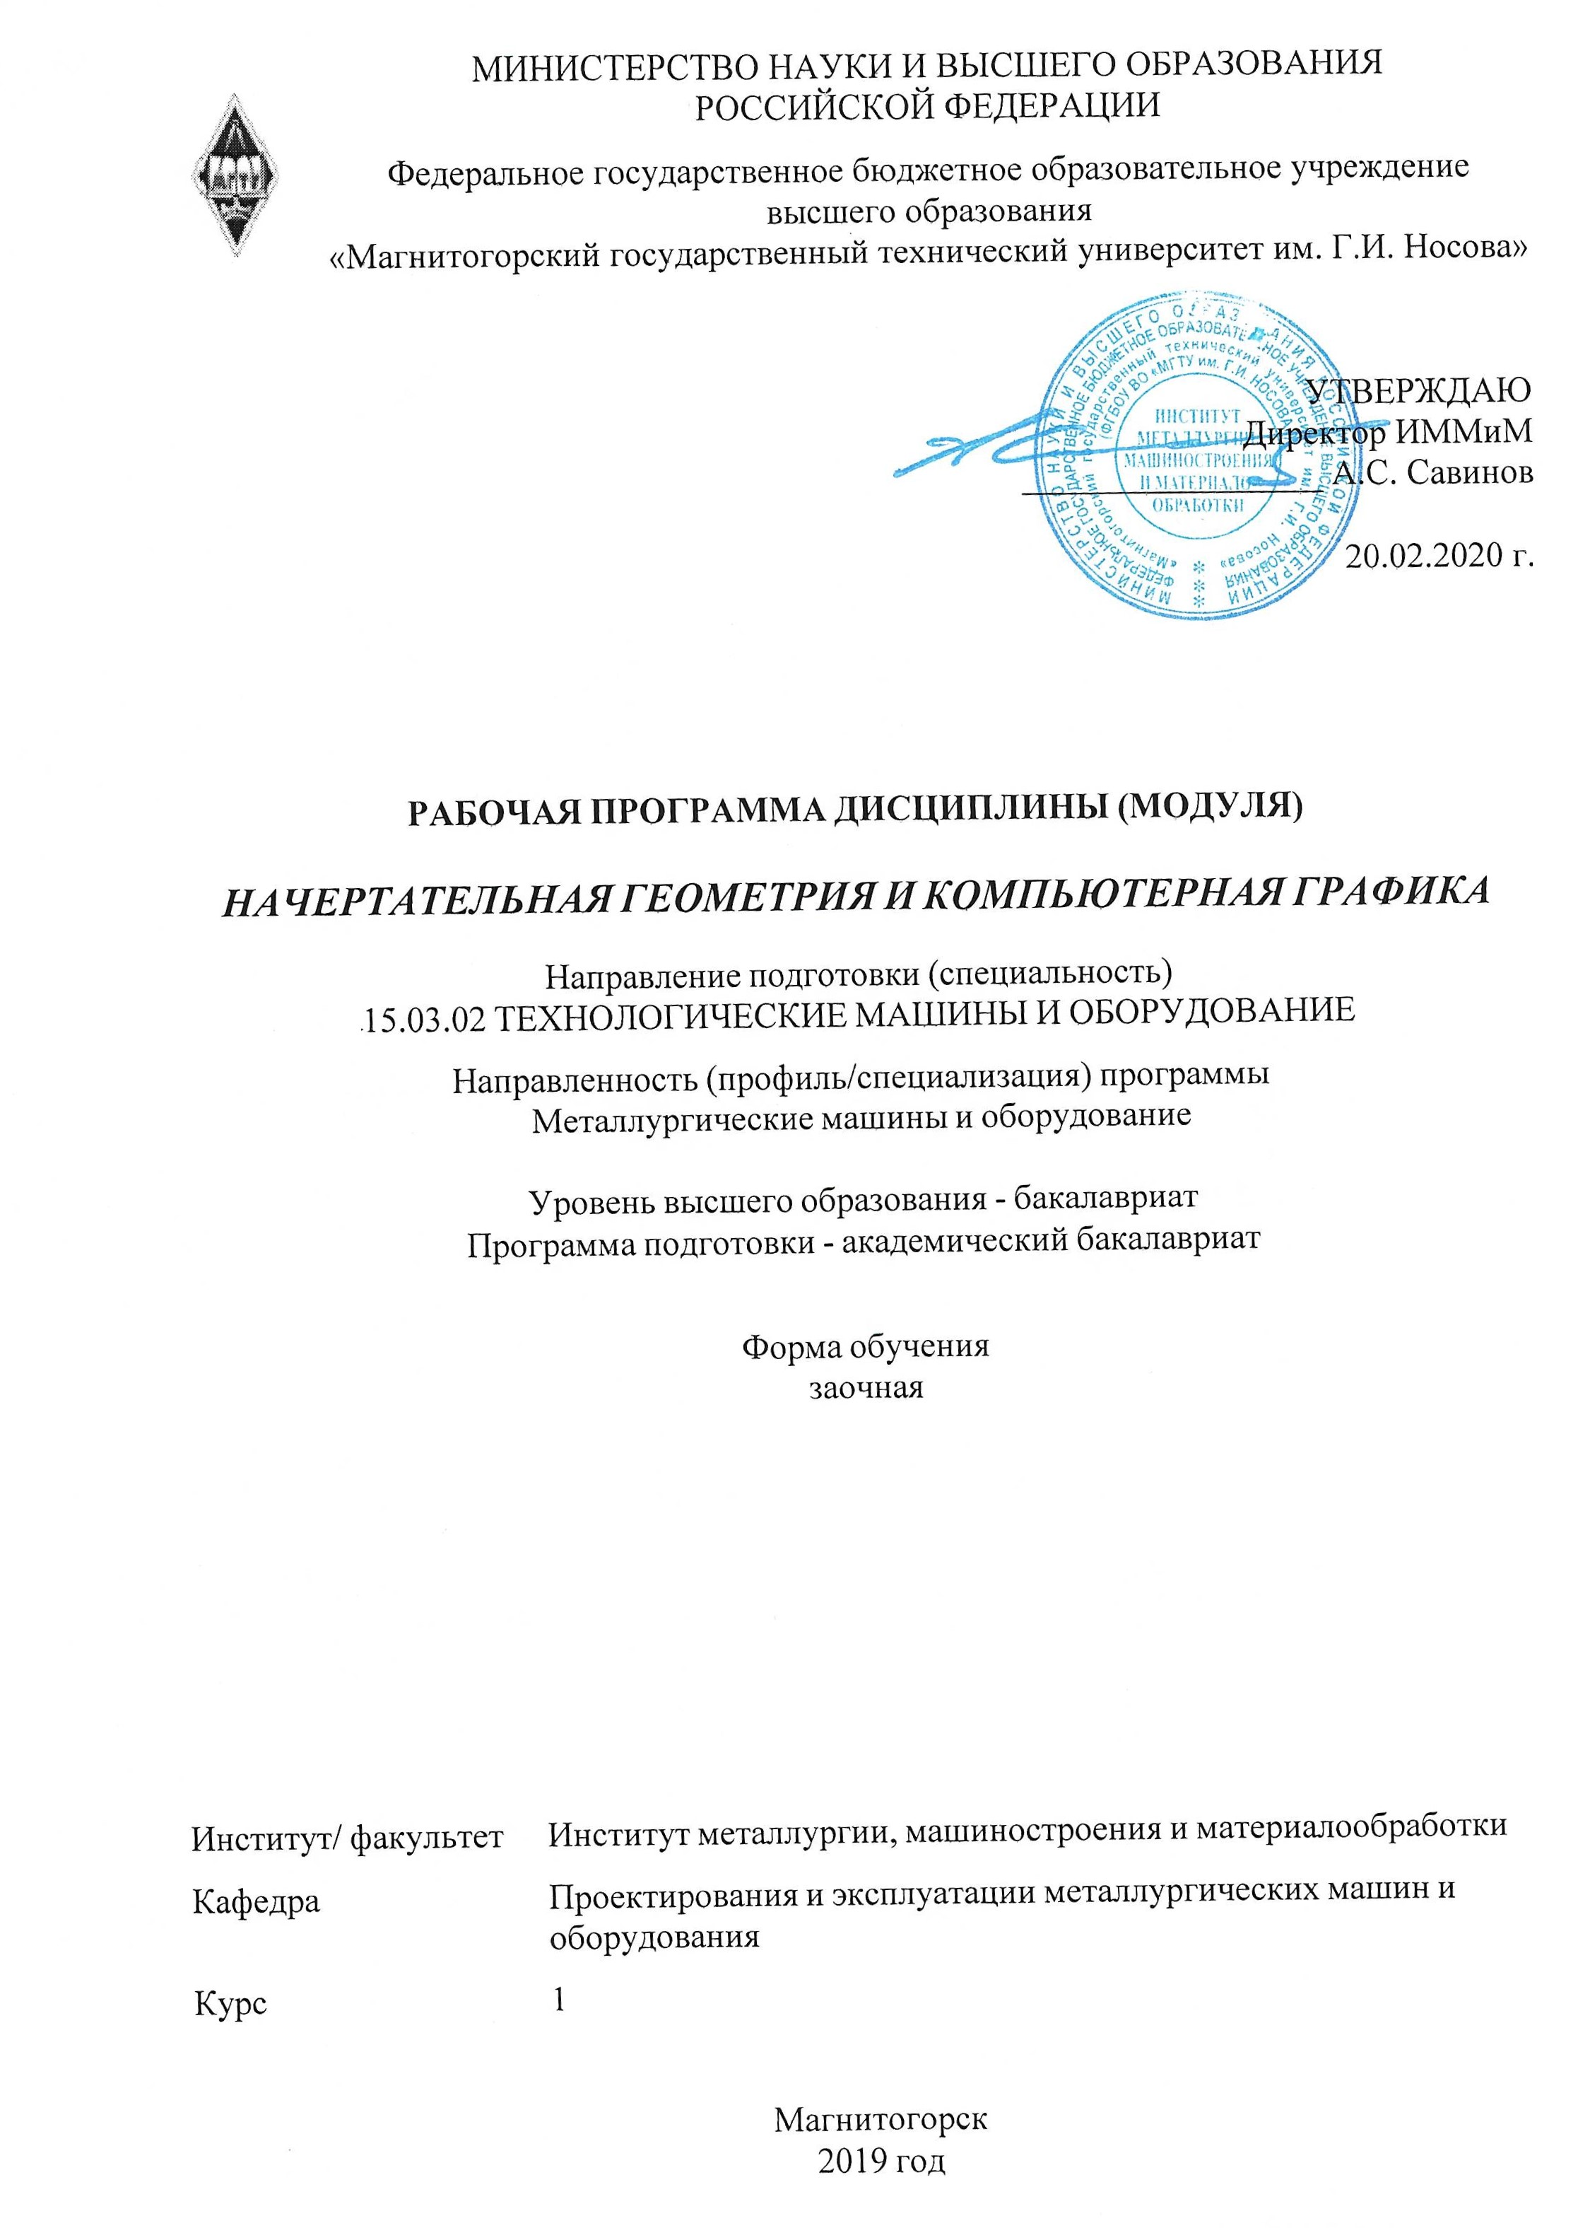
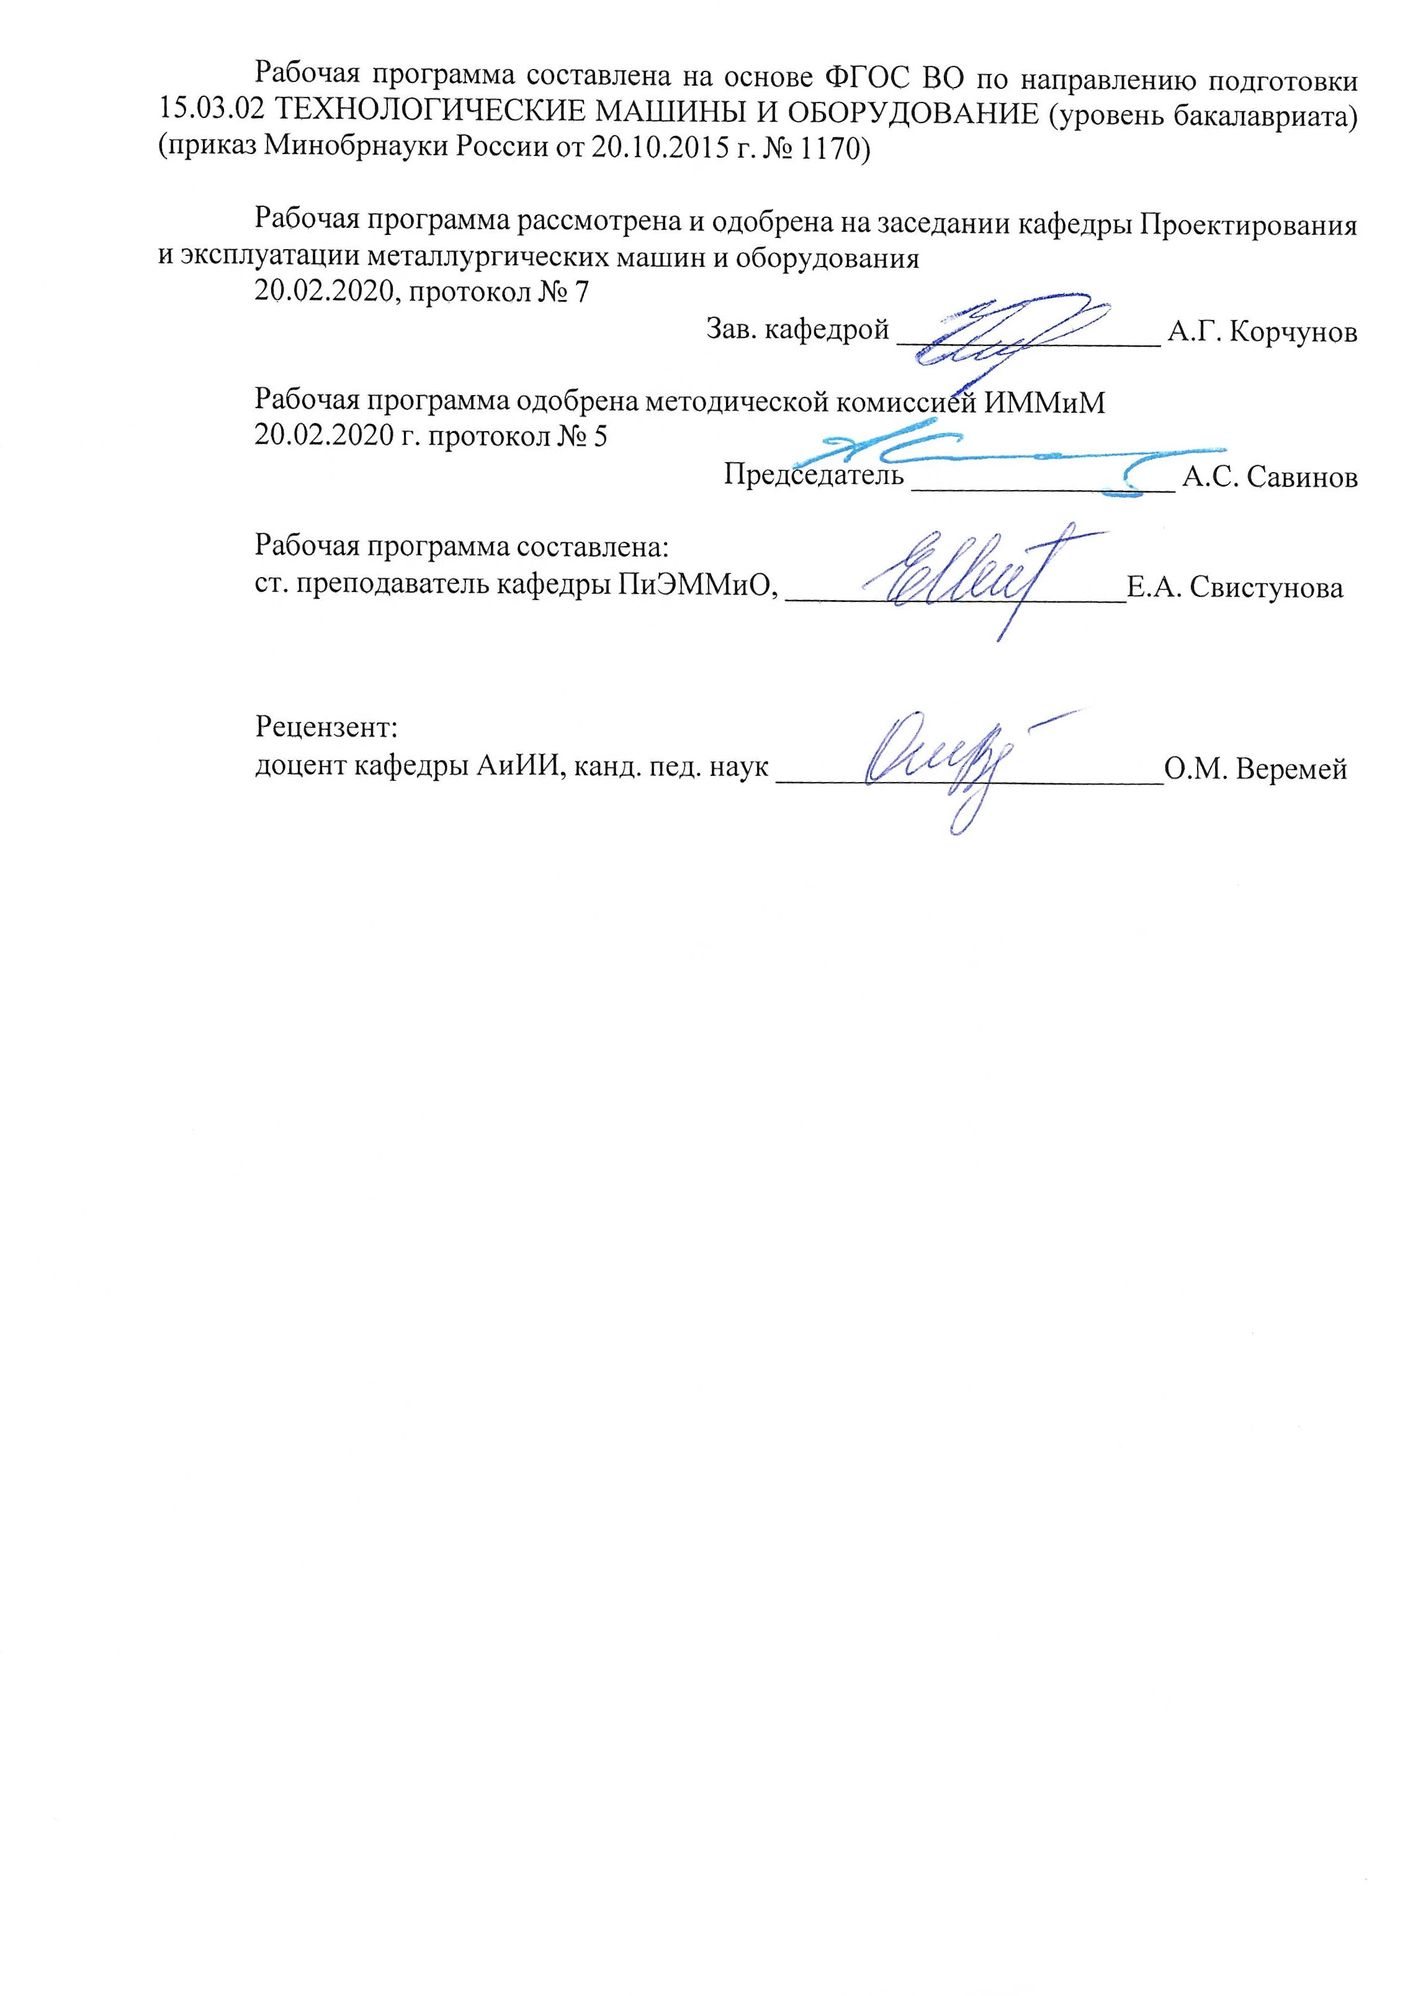
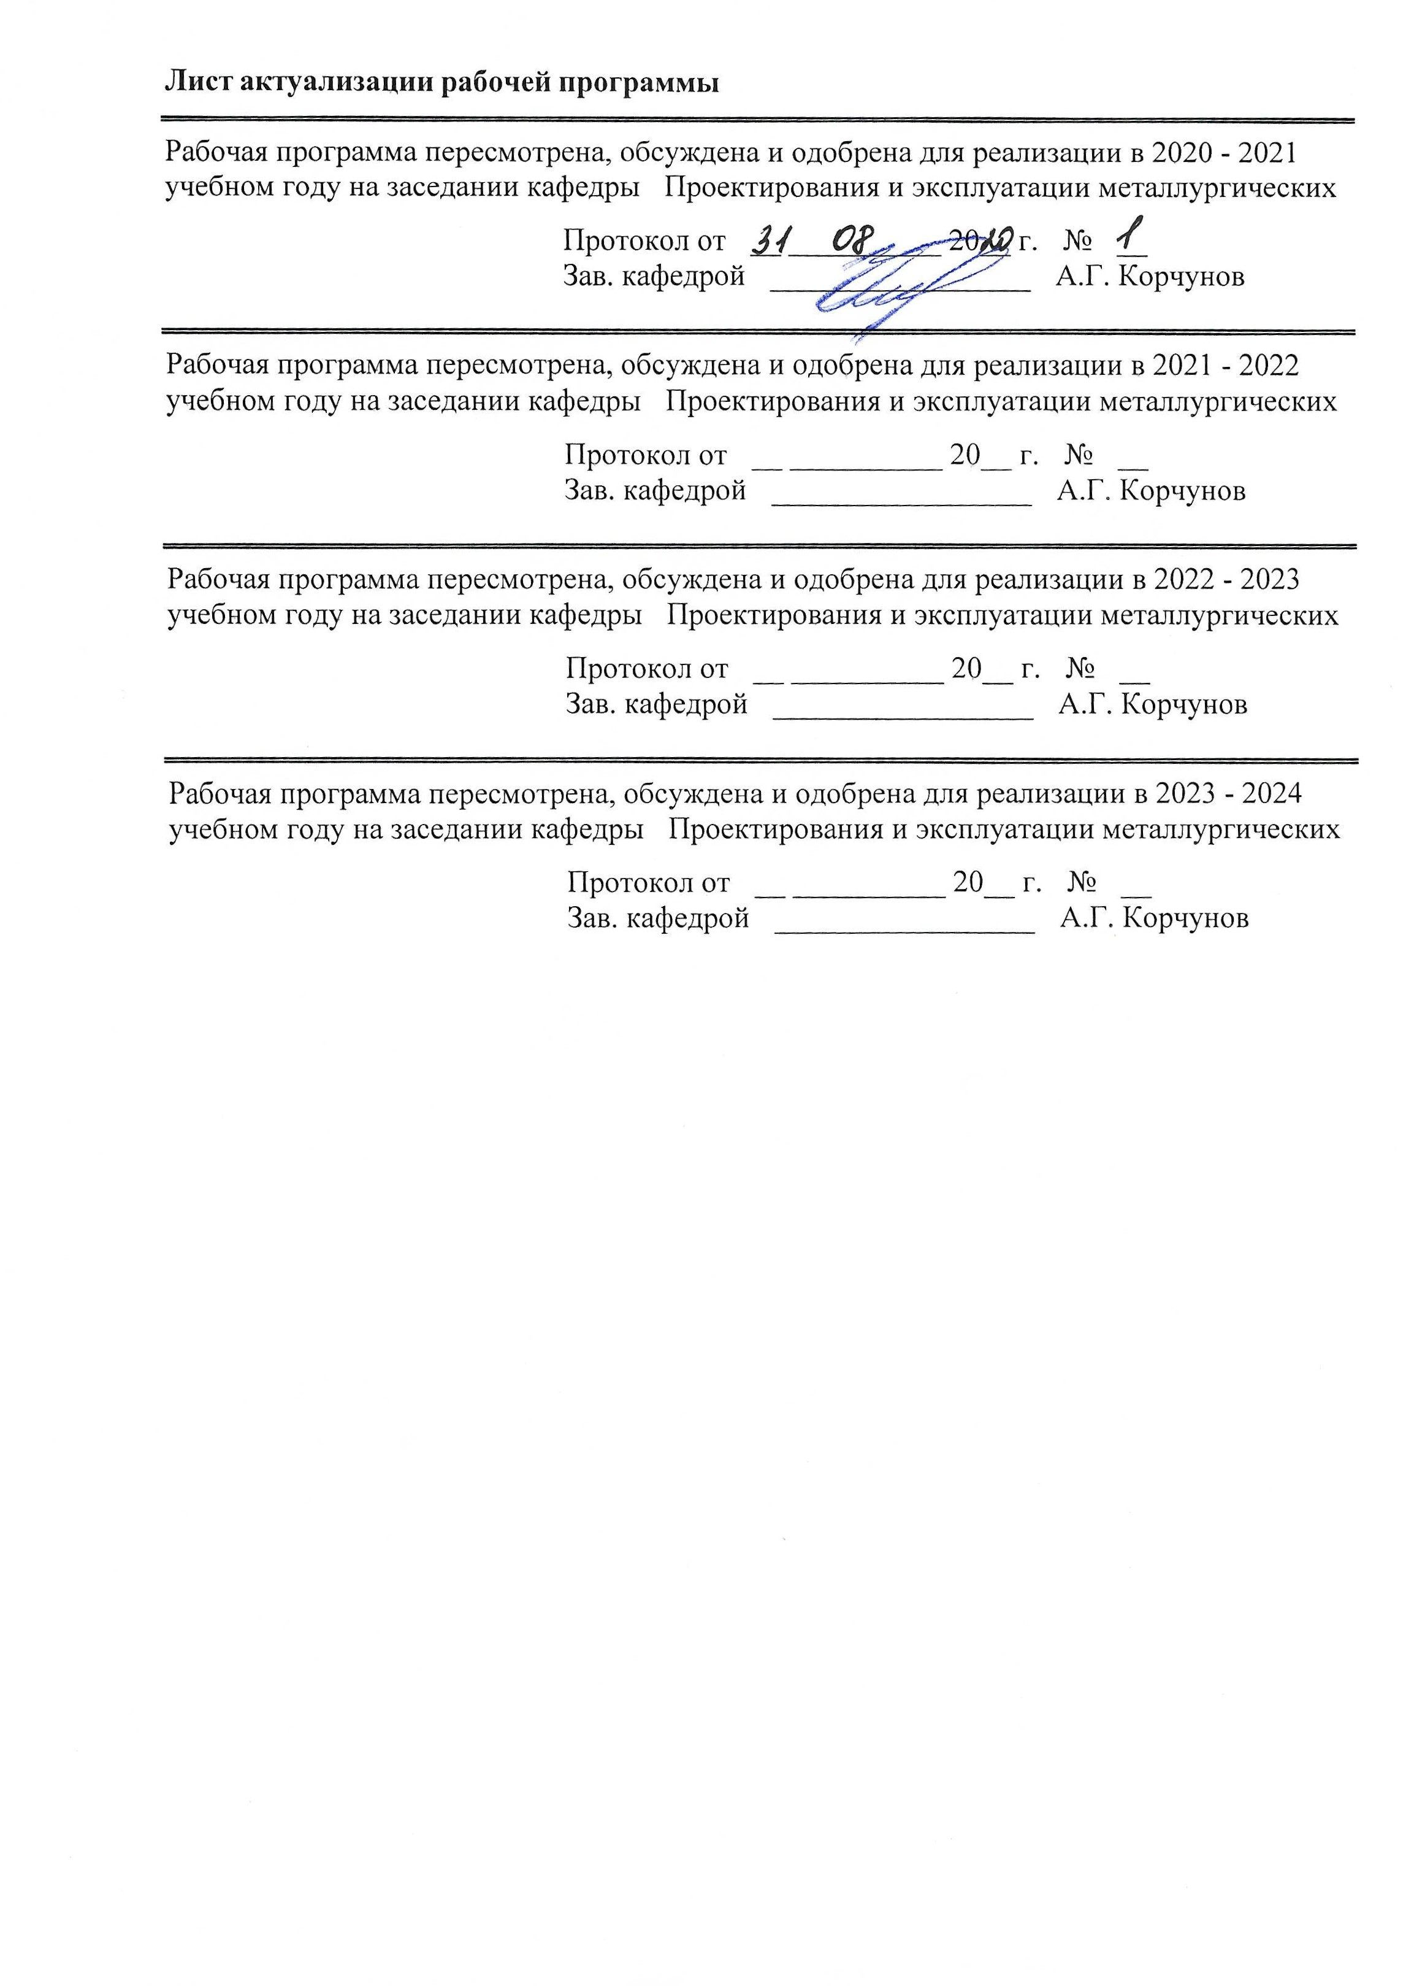
1 Цели освоения дисциплины (модуля)
овладение студентами знаниями, умениями и навыками, необходимыми для выполнения и чтения чертежей различного назначения и решения на чертежах инженерно-графических задач;
овладение решением задач геометрического моделирования и применения интерактивных графических систем для выполнения и редактирования изображений и чертежей
2 Место дисциплины (модуля) в структуре образовательной программы
Дисциплина Начертательная геометрия и компьютерная графика входит в базовую часть учебного плана образовательной программы.
Для изучения дисциплины необходимы знания (умения, владения), сформированные в результате изучения дисциплин/ практик:
Черчение, Геометрия, Информатика в объеме средней общеобразовательной школы
Знания (умения, владения), полученные при изучении данной дисциплины будут необходимы для изучения дисциплин/практик:
Теоретическая механика
Основы работы в Autodesk Fusion 360
Учебная - практика по получению первичных профессиональных умений и навыков, в том числе первичных умений и навыков научно-исследовательской деятельности
Детали машин
Моделирование в машиностроении
Основы проектирования
Производственная - практика по получению профессиональных умений и опыта профессиональной деятельности
Система автоматизированного проектирования в металлургическом машиностроении
Теория машин и механизмов
Технология конструкционных материалов
Восстановление и упрочнение валков и деталей прокатных станов
Восстановление и упрочнение деталей машин
Гидравлическое оборудование металлургических заводов
Гидропривод и гидро-, пневмоавтоматика металлургического производства
Металлургические подъемно-транспортные машины
Механическое оборудование аглодоменных цехов
Механическое оборудование сталеплавильных цехов
Основы диагностики и надежности деталей машин
Механическое оборудование прокатных цехов
Механическое оборудование для глубокой переработки металлов
Монтаж, эксплуатация и ремонт металлургических машин и оборудования
Основы технологии машиностроения
Производственная – преддипломная практика
3 Компетенции обучающегося, формируемые в результате освоения
дисциплины (модуля) и планируемые результаты обучения
В результате освоения дисциплины (модуля) «Начертательная геометрия и компьютерная графика» обучающийся должен обладать следующими компетенциями:

Структурный  элемент  компетенции | Планируемые результаты обучения
ОПК-2 владением достаточными для профессиональной деятельности навыками работы с персональным компьютером
Знать | - основы стандартных пакетов и средств автоматизированного проектирования;  - основные правила выполнения 2D чертежей;  - основные правила выполнения 3D чертежей;  - справочные материалы, касающиеся выполняемых типов моделирования
Уметь | - обсуждать способы эффективного решения задач (2D или 3D построения);  - строить типичные модели задач, 2D чертежей и 3D моделей;  - применять знания чтения и построения чертежей в профессиональной деятельности;  - использовать знания чтения и построения 2D чертежей и 3D моделей на междисциплинарном уровне
Владеть | практическими навыками использования САПР на занятиях в аудитории и на производственной практике;  - методами использования программных средств для решения практических задач;  - основными методами исследования в области начертательной геометрии и компьютерной графики, практическими умениями и навыками их использования
ОПК-5 способностью решать стандартные задачи профессиональной деятельности на основе информационной и библиографической культуры с применением информационно-коммуникационных технологий и с учетом основных требований информационной безопасности
Знать | - основные определения и понятия начертательной геометрии и компьютерной графики;  - способы создания и построения конструкторской документации;  - правила выполнения и оформления различных типов чертежей в соответствии с требованиями стандартов ЕСКД
Уметь | - определять формы и особенности изделия по его комплексному чертежу;  - решать обобщенные позиционные и метрические задачи;  - выполнять изображения изделий на различных типах чертежей;  - наносить размеры на чертеже в соответствии со стандартами ЕСКД;  - пользоваться измерительными инструментами
Владеть | - навыками пользования учебной, справочной литературой и стандартами ЕСКД;  - основными методами решения задач в области начертательной геометрии, инженерной и компьютерной графики;  - возможностью междисциплинарного применения полученных знаний
ПК-2 умением моделировать технические объекты и технологические процессы с использованием стандартных пакетов и средств автоматизированного проектирования, готовностью проводить эксперименты по заданным методикам с обработкой и анализом результатов

Знать | - различие стандартных пакетов и средств автоматизированного проектирования;  - основные правила выполнения конструкторской документации в САПР;  - основные положения ЕСКД;  - нормативные и руководящие материалы, касающиеся выполняемых типов чертежей
Уметь | - обсуждать способы выполнения моделирования продукции и объектов машиностроительных производств;  - объяснять (выявлять и строить) типичные модели продукции на чертежах и 3D моделях;  - применять знания чтения чертежей в профессиональной деятельности;  - использовать знания чтения и построения чертежей и 3D моделей на междисциплинарном уровне
Владеть | - практическими навыками использования САПР для решения задач на других дисциплинах и на производственной практике;  - методами использования программных средств для решения практических задач;  - основными методами, умениями и навыками использования САПР.

 | 4. Структура, объём и содержание дисциплины (модуля)
Общая трудоемкость дисциплины составляет 7 зачетных единиц 252 акад. часов, в том числе:
– контактная работа – 17 акад. часов:
– аудиторная – 14 акад. часов;
– внеаудиторная – 3 акад. часов
– самостоятельная работа – 222,4 акад. часов;
– подготовка к экзамену – 12,6 акад. часа

Форма аттестации - зачет с оценкой, экзамен
Раздел/ тема  дисциплины |  | Курс | Аудиторная  контактная работа  (в акад. часах) |  |  | Самостоятельная работа студента | Вид самостоятельной  работы | Форма текущего контроля успеваемости и  промежуточной аттестации | Код компетенции
 |  |  | Лек. | лаб.  зан. | практ. зан.
1. Проекционное черчение
1.1 Общие правила выполнения чертежей. Единая система конструкторской документации (ЕСКД). ГОСТ 2.301-68 Форматы. ГОСТ 2.302-68 Масштабы. ГОСТ 2.303-68 Линии чертежа. ГОСТ 2.304-81 Шрифты чертежные. ГОСТ 2.305-08 |  | 1 |  |  |  | 10 | Решение задач в рабочей тетради. Выполнение эскиза модели | Проверка задач в рабочей тетради | ОПК-5
1.2 Изображения: виды, разрезы, сечения ГОСТ 2.305-08. Обозначения графические материалов и правила их нанесения на чертежах ГОСТ 2.306-68. Нанесение размеров на чертежах и предельных отклонений ГОСТ 2.307-68. |  |  | 2 |  | 1/2И | 10 | Решение задач в рабочей тетради. Выполнение эскиза модели. Контрольные работы по теме дисциплины. Тестирование | Проверка задач в рабочей тетради. Проверка эскиза модели. Контрольные работы по теме дисциплины. Тестирование | ОПК-5, ОПК-2
Итого по разделу |  |  | 2 |  | 1/2И | 20
2. Аксонометрические проекции
2.1 Условия наглядности. Свойства параллельного проецирования. ГОСТ 2.317-69. Стандартные виды аксонометрических проекций. Коэффициенты искажения. Построение плоских фигур и окружностей в различных видах аксонометрических проекций |  | 1 |  |  | 1/2И | 20 | Решение задач в рабочей тетради. Построение детали в прямоугольной изометрии. Контрольная работа по теме дисциплины | Проверка задач в рабочей тетради. Проверка чертежа детали в прямоугольной изометрии. Контрольная ра-бота по теме дисциплины | ОПК-5, ПК-2, ОПК-2
Итого по разделу |  |  |  |  | 1/2И | 20
3. Основы начертательной геометрии
3.1 Методы проецирования. Комплексный чертеж в трех проекциях. Абсолютные и относительные координаты точки. |  | 1 | 1 |  | 1 | 20 | Решение задач | Проверка задач | ОПК-5, ОПК-2, ПК-2
3.2 Проекции прямой линии. Положение прямой в пространстве. Взаимное расположение прямых. Конкурирующие точки. Определение натуральной величины отрезка прямой методом прямоугольного треугольника. Проекции прямого угла |  |  | 1 |  |  | 20 | Решение задач.  Выполнение комплексного чертежа детали | Проверка задач.  Проверка комплексного чертежа детали | ОПК-5, ОПК-2
3.3 Плоскость. Элементы определяющие плоскость. Различные случаи положения в пространстве. Взаимное положение и принадлежность точек, прямых, плоскостей. Горизонтали, фронтали в плоскостях уровня, проецирующих и общего положения |  |  |  |  |  | 20 | Решение задач. Выполнение комплексного чертежа детали | Проверка задач. Проверка комплексного чертежа детали | ОПК-2, ОПК-5
3.4 Методы преобразования чертежей. Способ вращения вокруг проецирующих осей. Способ замены плоскостей проекций |  |  |  |  |  | 20 | Решение задач. Выполнение комплексного чертежа детали | Проверка задач. Проверка комплексного чертежа детали | ОПК-2, ОПК-5
3.5 Поверхности. Образование и задание поверхности на чертеже. Точка и линия принадлежащие поверхности. Сечение многогранников плоскостью частного и общего положения |  |  |  |  | 1 | 20 | Решение задач. Контрольные работы по теме дисциплины | Проверка задач. Проверка комплексного чертежа детали | ОПК-2, ОПК-5, ПК-2
3.6 Пересечение тел вращения плоскостью (цилиндр, конус, сфера). Пересечение поверхностей |  |  |  |  |  | 22,4 | Контрольные работы по теме дисциплины | Проверка комплексного чертежа детали | ОПК-2, ОПК-5, ПК-2
Итого по разделу |  |  | 2 |  | 2 | 122,4
4. Машиностроительное черчение
4.1 Резьбовые и сварные соединения. Элементы резьбы. Типы резьб. Изображение и обозначение резьбы |  | 1 |  |  | 2 | 20 | Создание чертежей и 3D моделей деталей, сборки элеватора по вариантам | Проверка чертежей и 3D моделей деталей, сборки элеватора | ОПК-2, ОПК-5, ПК-2
4.2 Эскизирование деталей сборочного узла |  |  |  |  | 2 | 20 | Выполнение эскизов деталей сборочного узла по вариантам | Проверка эскизов | ОПК-5, ПК-2
4.3 Сборочный чертеж, чертеж общего вида. Условности и упрощения при выполнении СЧ. Спецификация |  |  |  |  | 2 | 20 | Оформление сборочного чертежа элеватора. Создание спецификации. Контрольная работа по теме дисциплины | Проверка чертежей. Контрольная работа по теме дисциплины | ОПК-5, ПК-2, ОПК-2
Итого по разделу |  |  |  |  | 6 | 60
Итого за семестр |  |  | 4 |  | 10/4И | 222,4 |  | экзамен,зао
Итого по дисциплине |  |  | 4 |  | 10/4И | 222,4 |  | зачет с оценкой, экзамен | ОПК-5,ОПК- 2,ПК-2

5 Образовательные технологии
Для реализации предусмотренных видов учебной работы в качестве образовательных технологий в преподавании дисциплины «Начертательная геометрия и компьютерная графика» используются традиционная и информационно-коммуникационная образовательные технологии.
Для формирования представлений об основах начертательной геометрии, способах проецирования, методах построения чертежей, трехмерных объектов, способах преобразования чертежа, основах инженерной и компьютерной графики, теоретических основ и правил построения изображений трехмерных форм и развития пространственного пред-ставления студентов используются:
- лекция-визуализация – изложение содержания сопровождается презентацией (демонстрацией учебных материалов, представленных в различных знаковых системах, в т.ч. иллюстративных, графических, аудио- и видеоматериалов) - для ознакомления с основными положениями и алгоритмами решений задач; для наглядного представления способов решения позиционных и метрических задач, построения различных изображений;
- информационная лекция – последовательное изложение материала в дисциплинарной логике, осуществляемое преимущественно вербальными средствами (монолог преподавателя) - для систематизации и закрепления знаний по дисциплине.
Практические занятия по начертательной геометрии и компьютерной графике проводятся в традиционной и интерактивной форме. В традиционной форме практическое занятие, посвящено освоению конкретных умений и навыков по предложенному алгоритму.
В рамках интерактивного обучения применяются IT-методы (использование сетевых мультимедийных учебников разработчиков программного обеспечения, электронных образовательных ресурсов по данной дисциплине, в том числе и ЭОР кафедры); совместная работа в малых группах (2-3 студента) – прохождение всех этапов и методов получения изображения; индивидуальное обучение.
Предусмотрено использование в учебном процессе активных и интерактивных форм проведения занятий компьютерных симуляций, в сочетании с внеаудиторной работой с целью формирования и развития профессиональных навыков обучающихся
6 Учебно-методическое обеспечение самостоятельной работы обучающихся
Представлено в приложении 1.
7 Оценочные средства для проведения промежуточной аттестации
Представлены в приложении 2.
8 Учебно-методическое и информационное обеспечение дисциплины (модуля)
а) Основная литература:
1. Савельева, И. А. Конспект лекций по дисциплине инженерная и компьютерная графика: учебное пособие / И. А. Савельева; МГТУ. - Магнитогорск: МГТУ, 2018. - 1 электрон. опт. диск (CD-ROM). – Режим доступа: https://magtu.informsystema.ru/uploader/fileUpload?name=3653.pdf&show=dcatalogues/1/1526283/3653.pdf&view=true — Загл. с экрана.
б) Дополнительная литература:
1. Денисюк, Н. А. Отдельные главы по начертательной геометрии и инженерной графи-ке: учебное пособие / Н. А. Денисюк, Е. Б. Скурихина, Т. В. Токарева. - Магнито-горск: МГТУ, 2014. - 1 электрон. опт. диск (CD-ROM). - Режим доступа: https://magtu.informsystema.ru/uploader/fileUpload?name=945.pdf&show=dcatalogues/1/1118980/945.pdf&view=true - Загл. с экрана.
2. Денисюк, Н. А. Поверхности в графическом редакторе КОМПАС-График:

учебное пособие / Н. А. Денисюк, Т. В. Токарева; МГТУ. - Магнитогорск: МГТУ, 2016. - 1 электрон. опт. диск (CD-ROM). - Режим доступа: https://magtu.informsystema.ru/uploader/fileUpload?name=2340.pdf&show=dcatalogues/1/1129979/2340.pdf&view=true — Загл. с экрана.
3. Денисюк, Н. А. Правила выполнения чертежей в инженерной геометрии: учебное по-собие / Н. А. Денисюк, Т. В. Токарева, Е. С. Решетникова; МГТУ. - Магнитогорск: МГТУ, 2016. - 59 с.: ил. - Режим доступа: https://magtu.informsystema.ru/uploader/fileUpload?name=2271.pdf&show=dcatalogues/1/1129783/2271.pdf&view=true — Загл. с экрана.
4. Денисюк, Н. А. Решение типовых задач по курсу начертательная геометрия и инже-нерная графика: учебное пособие / Н. А. Денисюк, Е. Б. Скурихина, Т. В. Токарева. - Магнитогорск: МГТУ, 2014. - 1 электрон. опт. диск (CD-ROM). - Режим доступа: https://magtu.informsystema.ru/uploader/fileUpload?name=933.pdf&show=dcatalogues/1/1118950/933.pdf&view=true — Загл. с экрана.
5. Савельева, И. А. Инженерная графика. Моделирование изделий и составление конст-рукторской документации в системе КОМПАС-3D: учебное пособие / И. А. Савелье-ва, В. И. Кадошников, И. Д. Кадошникова; МГТУ. - Магнитогорск, 2010. - 186 с. – Ре-жим доступа: https://magtu.informsystema.ru/uploader/fileUpload?name=311.pdf&show=dcatalogues/1/1068565/311.pdf&view=true — Загл. с экрана.
6. Савельева, И. А. Начертательная геометрия и компьютерная графика: учебное посо-бие / И. А. Савельева; МГТУ. - Магнитогорск: МГТУ, 2017. - 1 электрон. опт. диск (CD-ROM). - Режим доступа: https://magtu.informsystema.ru/uploader/fileUpload?name=3290.pdf&show=dcatalogues/1/1137481/3290.pdf&view=true — Загл. с экрана.
7. Савельева, И. А. Решение типовых задач инженерной геометрии средствами компью-терной графики: учебное пособие / И. А. Савельева; МГТУ. - Магнитогорск: МГТУ, 2016. - 111 с. - Режим доступа: https://magtu.informsystema.ru/uploader/fileUpload?name=2269.pdf&show=dcatalogues/1/1129778/2269.pdf&view=true — Загл. с экрана.
8. Свистунова, Е. А. Инженерная геометрия: учебное пособие / Е. А. Свистунова, Е. С. Решетникова, Е. Б. Скурихина; МГТУ. - Магнитогорск: МГТУ, 2016. - 1 электрон. опт. диск (СD-ROM). - Режим доступа: https://magtu.informsystema.ru/uploader/fileUpload?name=2532.pdf&show=dcatalogues/1/1130334/2532.pdf&view=true — Загл. с экрана.
9. Пожидаев, Ю. А. Компьютерное моделирование и создание проектно-конструкторской документации в машиностроении средствами САПР. Инженерная и компьютерная графика в Autodesk Inventor, AutoCAD: учебное пособие. Ч. 1 / Ю. А. Пожидаев, Е. А. Свистунова, О. М. Веремей; МГТУ. - Магнитогорск: МГТУ, 2016. - 1 электрон. опт. диск (CD-ROM). - Режим доступа: https://magtu.informsystema.ru/uploader/fileUpload?name=2525.pdf&show=dcatalogues/1/1130327/2525.pdf&view=true — Загл. с экрана.
10. Решетникова, Е. С. Создание проектно-конструкторской документации: учебное по-собие. Ч. 1. Эскизирование деталей машин / Е. С. Решетникова, Е. А. Свистунова, Е. Б. Скурихина; МГТУ. - Магнитогорск: МГТУ, 2018. - 1 электрон. опт. диск (CD-ROM). – Режим доступа: https://magtu.informsystema.ru/uploader/fileUpload?name=3722.pdf&show=dcatalogues/1/1527711/3722.pdf&view=true — Загл. с экрана.

в) Методические указания:
1. Токарева, Т. В. Практикум по начертательной геометрии. Комплекс задач: учебное пособие / Т. В. Токарева, И. А. Савельева; МГТУ. - Магнитогорск: МГТУ, 2018. - 1 электрон. опт. диск (CD-ROM). - Режим доступа: https://magtu.informsystema.ru/uploader/fileUpload?name=3542.pdf&show=dcatalogues/1/1515184/3542.pdf&view=true — Загл. с экрана.
2. Савельева, И. А. Компьютерная графика и геометрические основы моделирования: учебное пособие / И. А. Савельева, Е. С. Решетникова; МГТУ. - Магнитогорск: МГТУ, 2016. - 119 с. - Режим доступа: https://magtu.informsystema.ru/uploader/fileUpload?name=2270.pdf&show=dcatalogues/1/1129781/2270.pdf&view=true — Загл. с экрана.
4. Скурихина, Е. Б. Резьбовые и сварные соединения: учебное пособие / Е. Б. Скурихина, С. Ю. Собченко; МГТУ. - Магнитогорск: МГТУ, 2016. - 1 электрон. опт. диск (CD-ROM). - Режим доступа: https://magtu.informsystema.ru/uploader/fileUpload?name=2431.pdf&show=dcatalogues/1/1130137/2431.pdf&view=true — Загл. с экрана.
5. Савельева, И. А. Инженерная графика. Моделирование изделий и составление кон-структорской документации в системе КОМПАС-3D: учебное пособие / И. А. Савель-ева, В. И. Кадошников, И. Д. Кадошникова; МГТУ. - Магнитогорск, 2010. - 186 с. – Режим доступа: https://magtu.informsystema.ru/uploader/fileUpload?name=311.pdf&show=dcatalogues/1/1068565/311.pdf&view=true — Загл. с экрана.
6. Ткаченко, Т. Г. Сборочный чертеж: учебное пособие / Т. Г. Ткаченко, Л. В. Горохова, Т. И. Костогрызова; МГТУ, каф. ПМиГ. - Магнитогорск, 2009. - 50 с. - Режим доступа: https://magtu.informsystema.ru/uploader/fileUpload?name=265.pdf&show=dcatalogues/1/1060690/265.pdf&view=true — Загл. с экрана.
7. Савельева, И. А. Решение типовых задач инженерной геометрии средствами компью-терной графики: учебное пособие / И. А. Савельева; МГТУ. - Магнитогорск: МГТУ, 2016. - 111 с. - Режим доступа: https://magtu.informsystema.ru/uploader/fileUpload?name=2269.pdf&show=dcatalogues/1/1129778/2269.pdf&view=true — Загл. с экрана.
г) Программное обеспечение и Интернет-ресурсы:
Программное обеспечение
 | Наименование ПО | № договора | Срок действия лицензии
 | MS Windows 7 Professional(для классов) | Д-1227-18 от 08.10.2018 | 11.10.2021
 | MS Office 2007 Professional | № 135 от 17.09.2007 | бессрочно

 | 7Zip | свободно распространяемое ПО | бессрочно
 | Adobe Flash Professional CS 5 Academic Edition | К-113-11 от 11.04.2011 | бессрочно
 | АСКОН Компас 3D в.16 | Д-261-17 от 16.03.2017 | бессрочно
 | FAR Manager | свободно распространяемое ПО | бессрочно
Профессиональные базы данных и информационные справочные системы
 | Название курса |  | Ссылка
 | Международная справочная система «Полпред» polpred.com отрасль «Образование, наука» |  | URL: http://education.polpred.com/
 | Информационная система - Единое окно доступа к информационным ресурсам |  | URL: http://window.edu.ru/
 | Федеральное государственное бюджетное учреждение «Федеральный институт промышленной собственности» |  | URL: http://www1.fips.ru/
9 Материально-техническое обеспечение дисциплины (модуля)
Материально-техническое обеспечение дисциплины включает:
Учебные аудитории для проведения занятий лекционного типа
Мультимедийные средства хранения, передачи и представления информации
Учебные аудитории для проведения практических занятий, групповых и индивидуальных консультаций, текущего контроля и промежуточной аттестации Наглядные материалы и учебные модели для выполнения практических работ:
1. Стенды, плакаты: «Нанесение размеров», «Сечения», «соединение вида и разреза», «Выполнение разрезов», «Основные виды» и другие.
2. Модели вычерчиваемых деталей.
3. Детали для замера резьбы с натуры.
4. Измерительный инструмент.
5. Сборочные узлы.
Персональные компьютеры с пакетом MS Office, КОМПАС 3D V16, выходом в Интернет и с доступом в электронную информационно-образовательную среду университета
Помещения для самостоятельной работы обучающихся
Персональные компьютеры с пакетом MS Office, КОМПАС 3D V16, выходом в Интернет и с доступом в электронную информационно-образовательную среду университета
Помещение для хранения и профилактического обслуживания учебного оборудования
Стеллажи для хранения учебного оборудования.
Шкафы для хранения учебно-методической документации, учебного оборудования и учебно-наглядных пособий.

Приложение 1
Учебно-методическое обеспечение самостоятельной работы обучающихся
По дисциплине «Начертательная геометрия и компьютерная графика» предусмотрена аудиторная и внеаудиторная самостоятельная работа обучающихся.
Аудиторная самостоятельная работа студентов предполагает решение контрольных задач на практических занятиях.
Внеаудиторная самостоятельная работа обучающихся осуществляется в виде изучения литературы по соответствующему разделу с проработкой материала; выполнения домашних заданий.

Примерные индивидуальные контрольные работы (ИКР):
ИКР №1. Проекционное черчение.
По заданным видам построить комплексный чертеж детали в соответствии с требованиями ЕСКД.
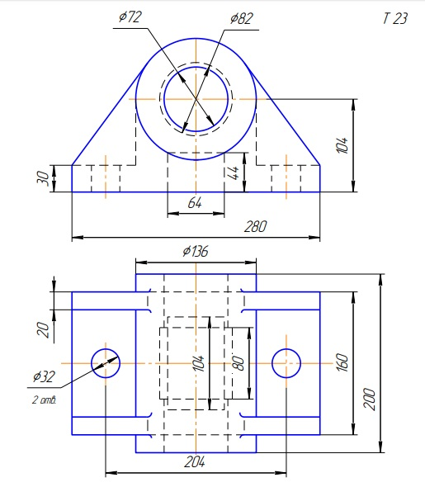
ИКР №2. Аксонометрические проекции.
Построить прямоугольную изометрию детали (деталь из темы ИКР №2 Проекционное черчение). Выполнить вырез четверти детали. Проставить габаритные размеры.
ИКР №3. Пересечение тел вращения плоскостью (цилиндр, конус, сфера).
Построить три проекции поверхности вращения со сквозным вырезом. Выполнить анализ секущих плоскостей и характерных точек для построения кривых линий сечения.
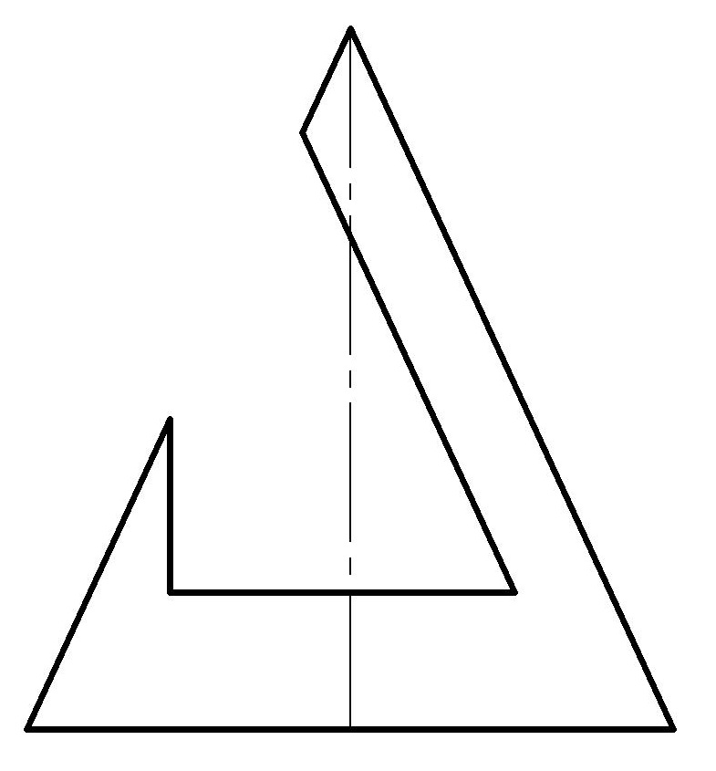
ИКР №4. Резьбовые и сварные соединения.
По представленным чертежам и индивидуальным вариантам рассчитать резьбовые соединения и выполнить сборочный чертеж и спецификацию Элеватора.
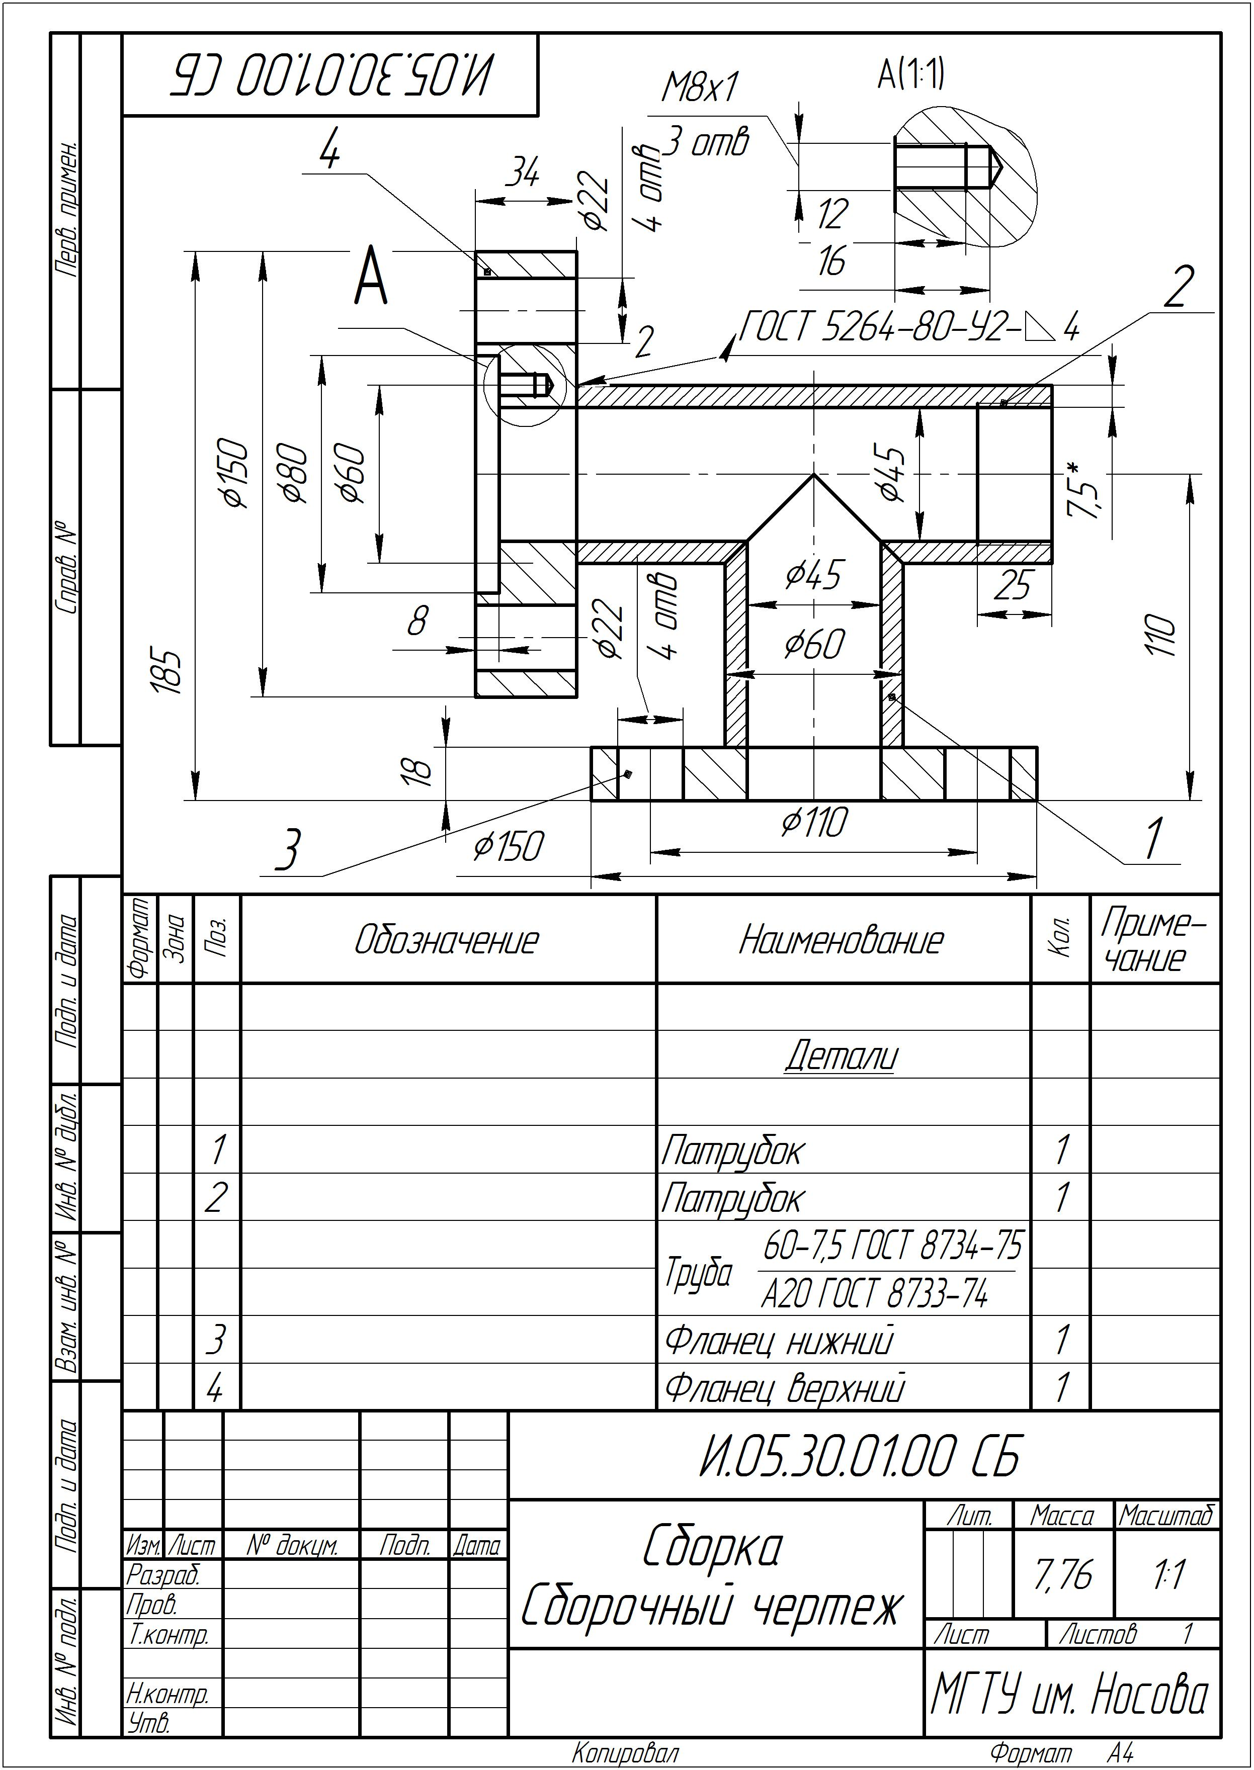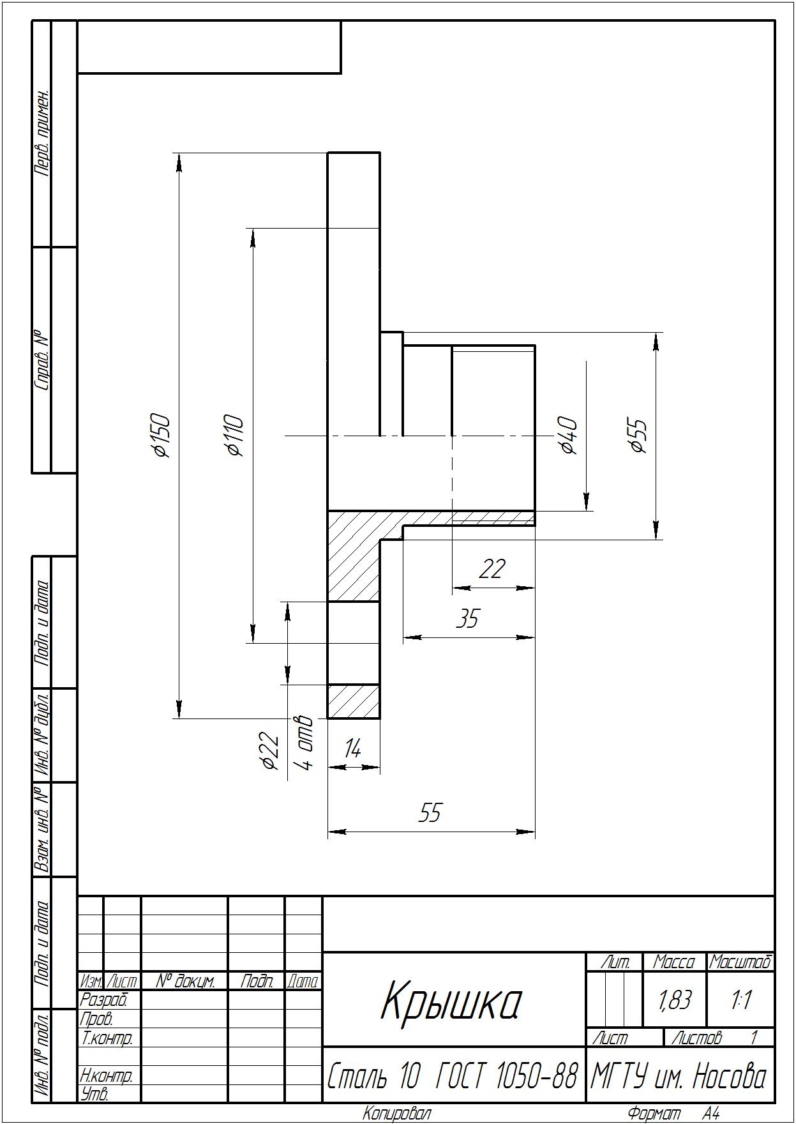
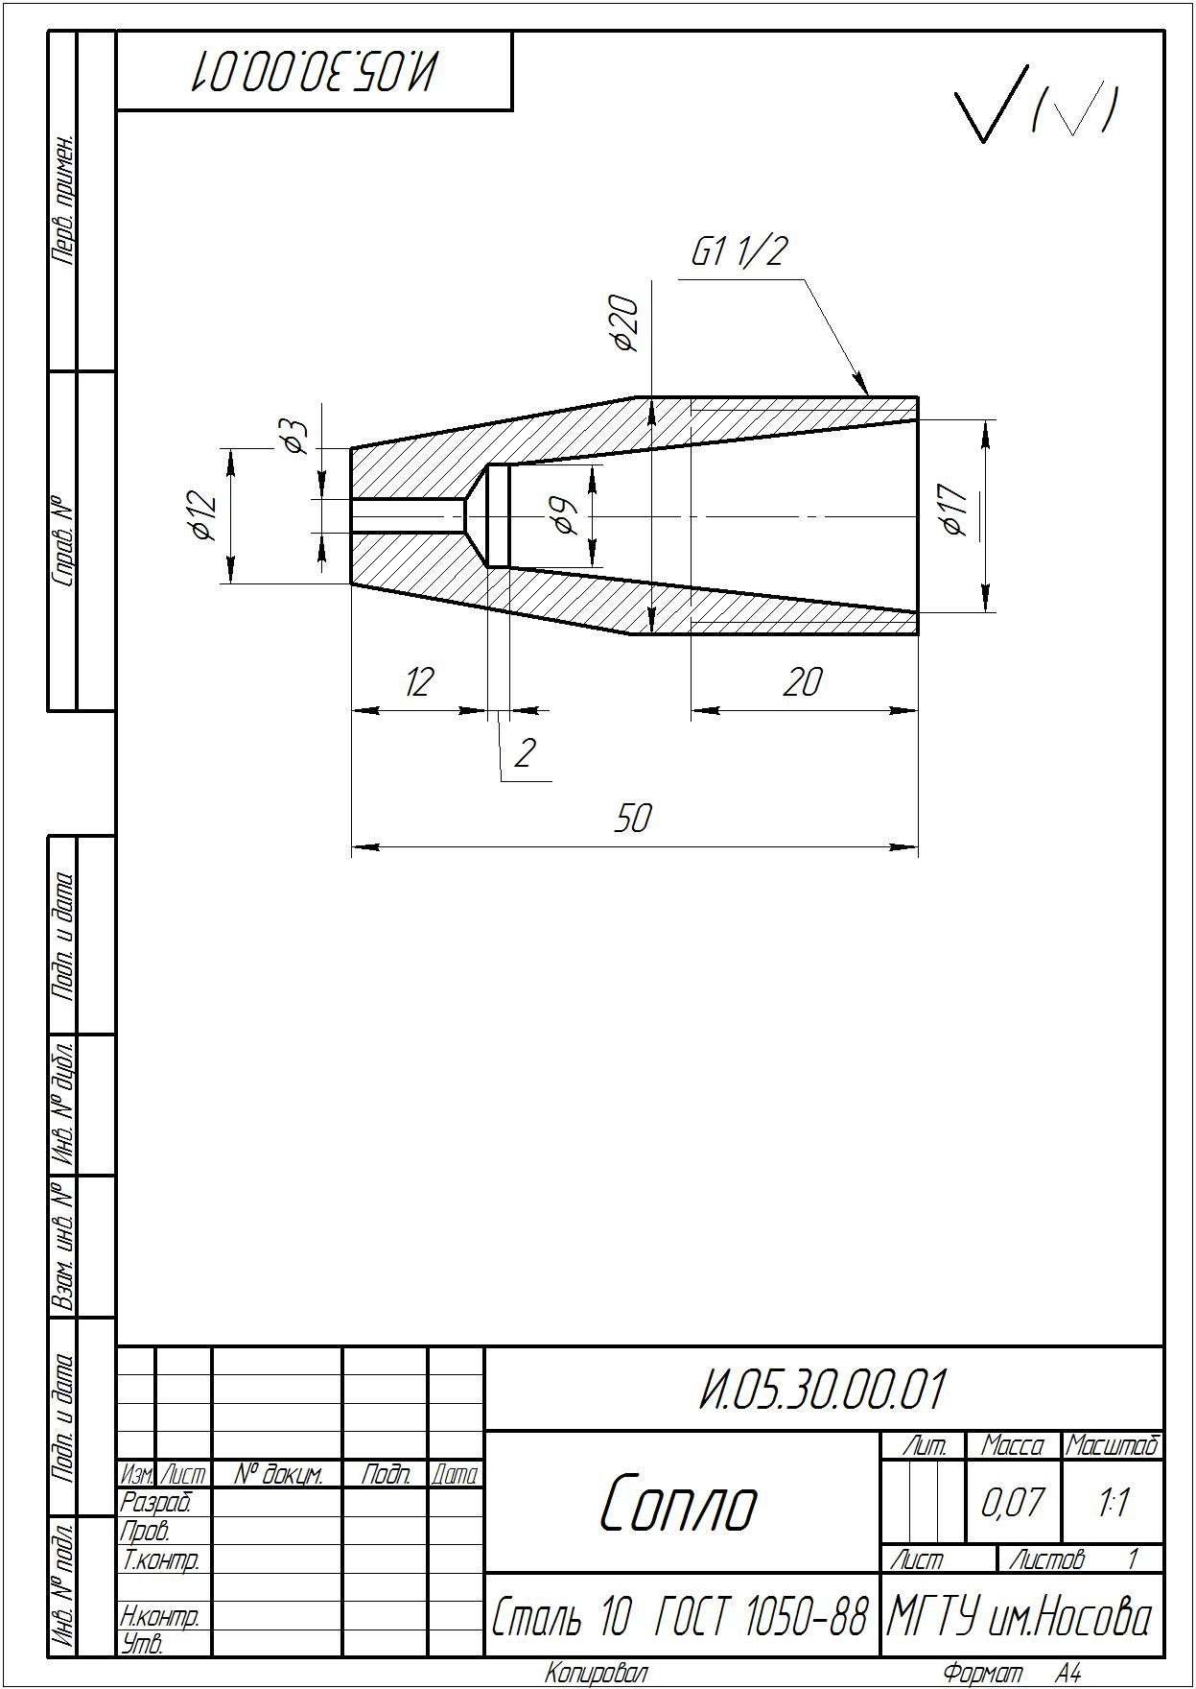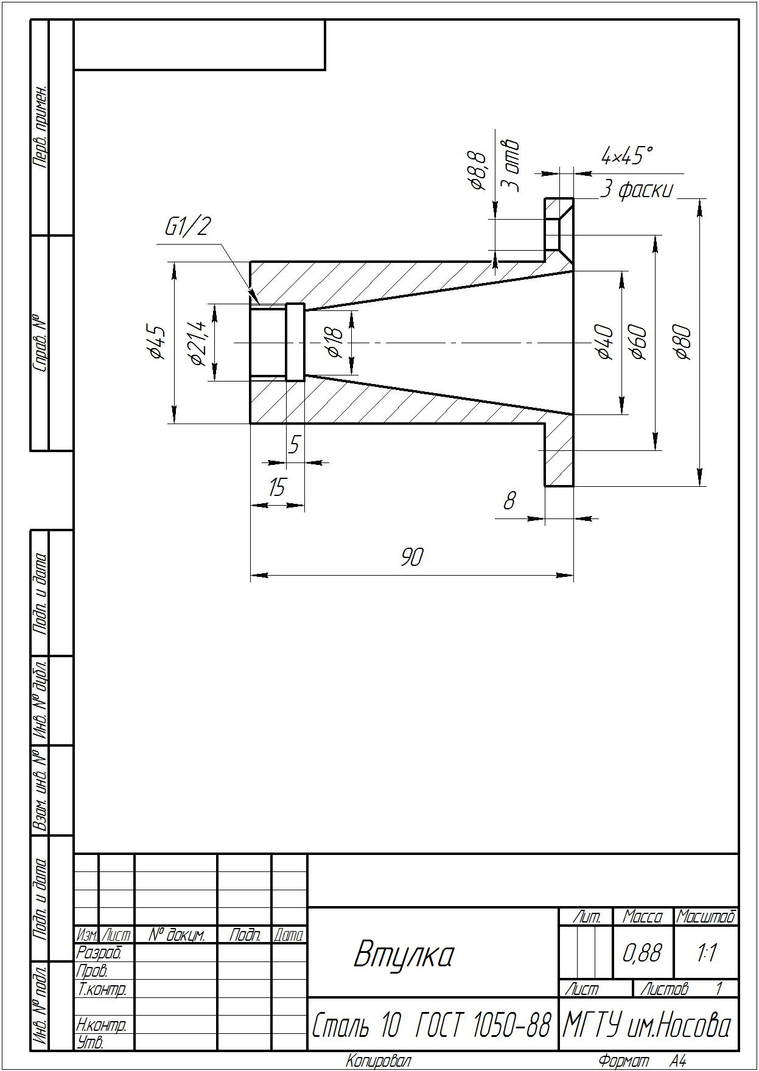

ИКР №5. Сборочный чертеж.
Создать сборочный чертеж и спецификацию элеватора в Компас 3D. Выполнить 3D модели деталей элеватора в Компас 3D. Создать 3D сборку, ассоциативный чертеж и спецификацию.
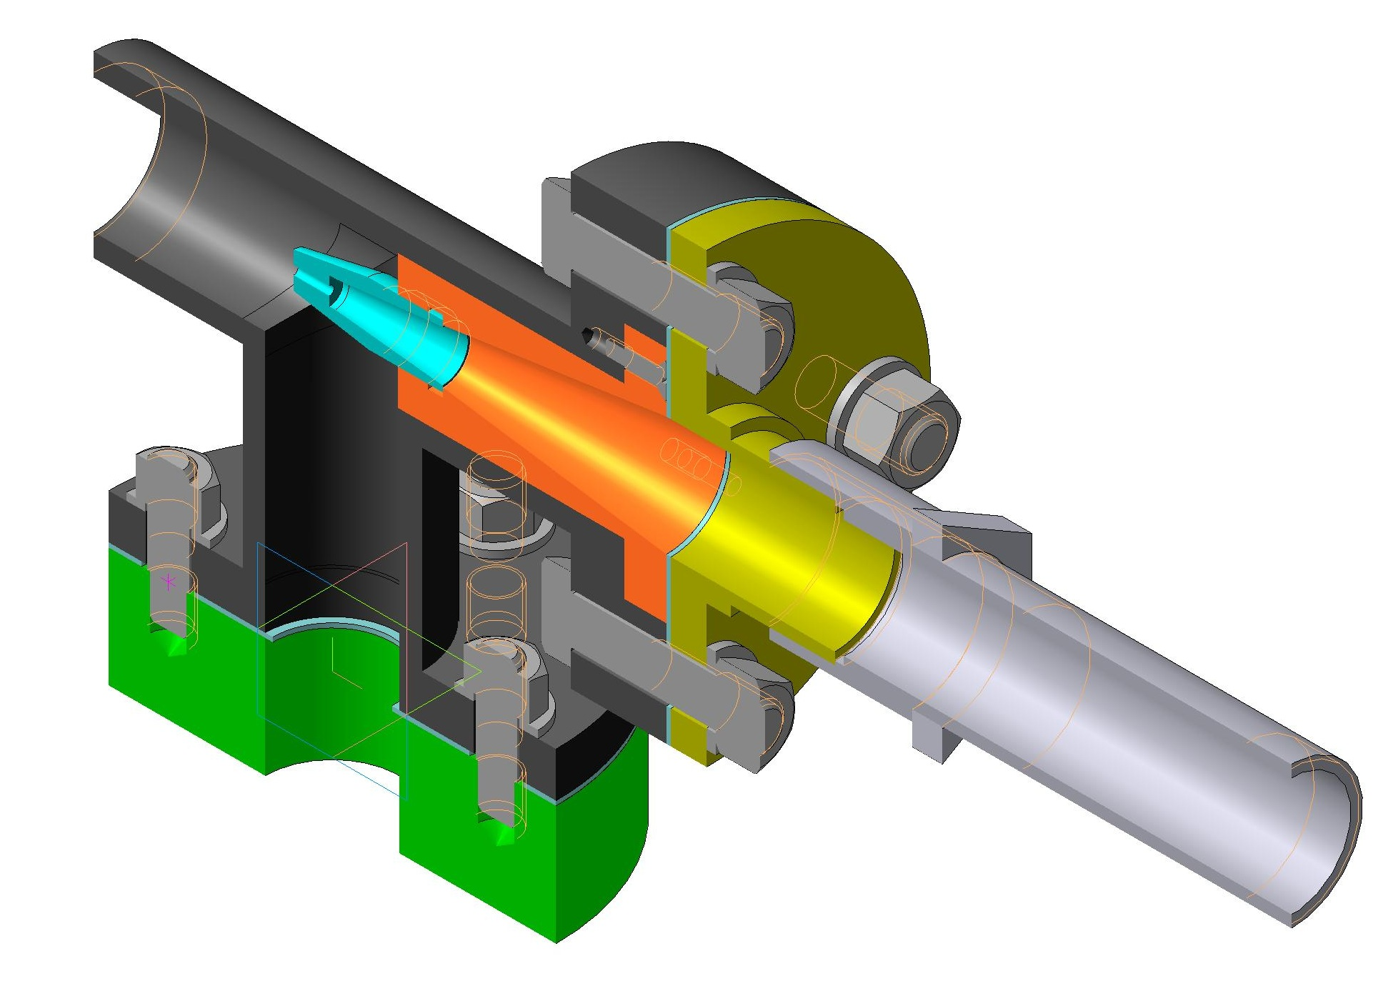
ИКР №6. Эскизирование деталей сборочного узла.
Выполнить эскизы деталей сборочного узла по индивидуальным вариантам (сборочные узлы находятся в препараторской кафедры ПиЭММО).

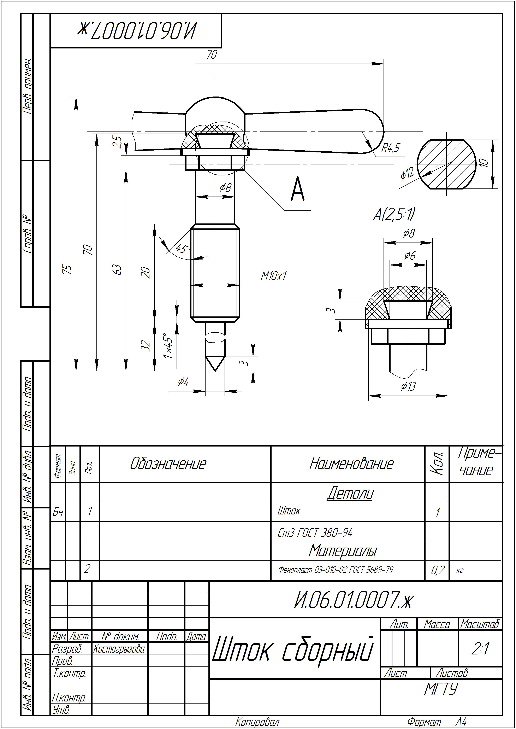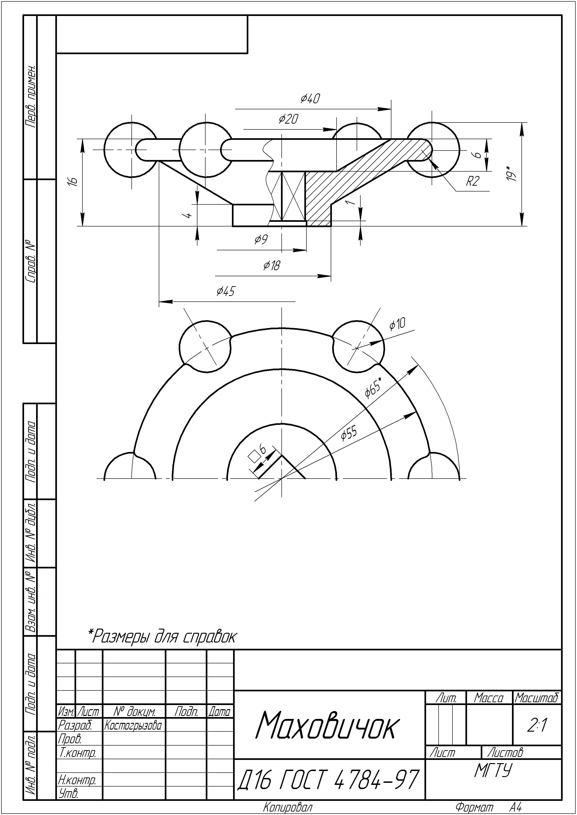

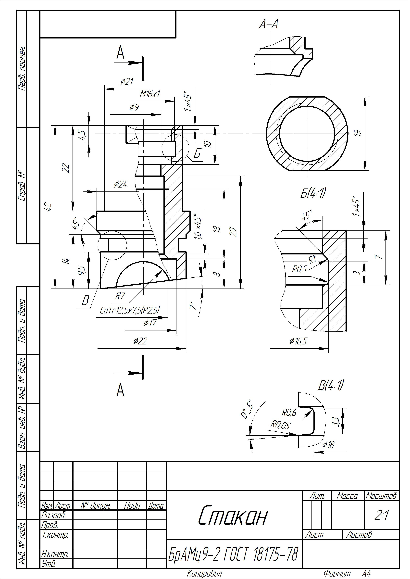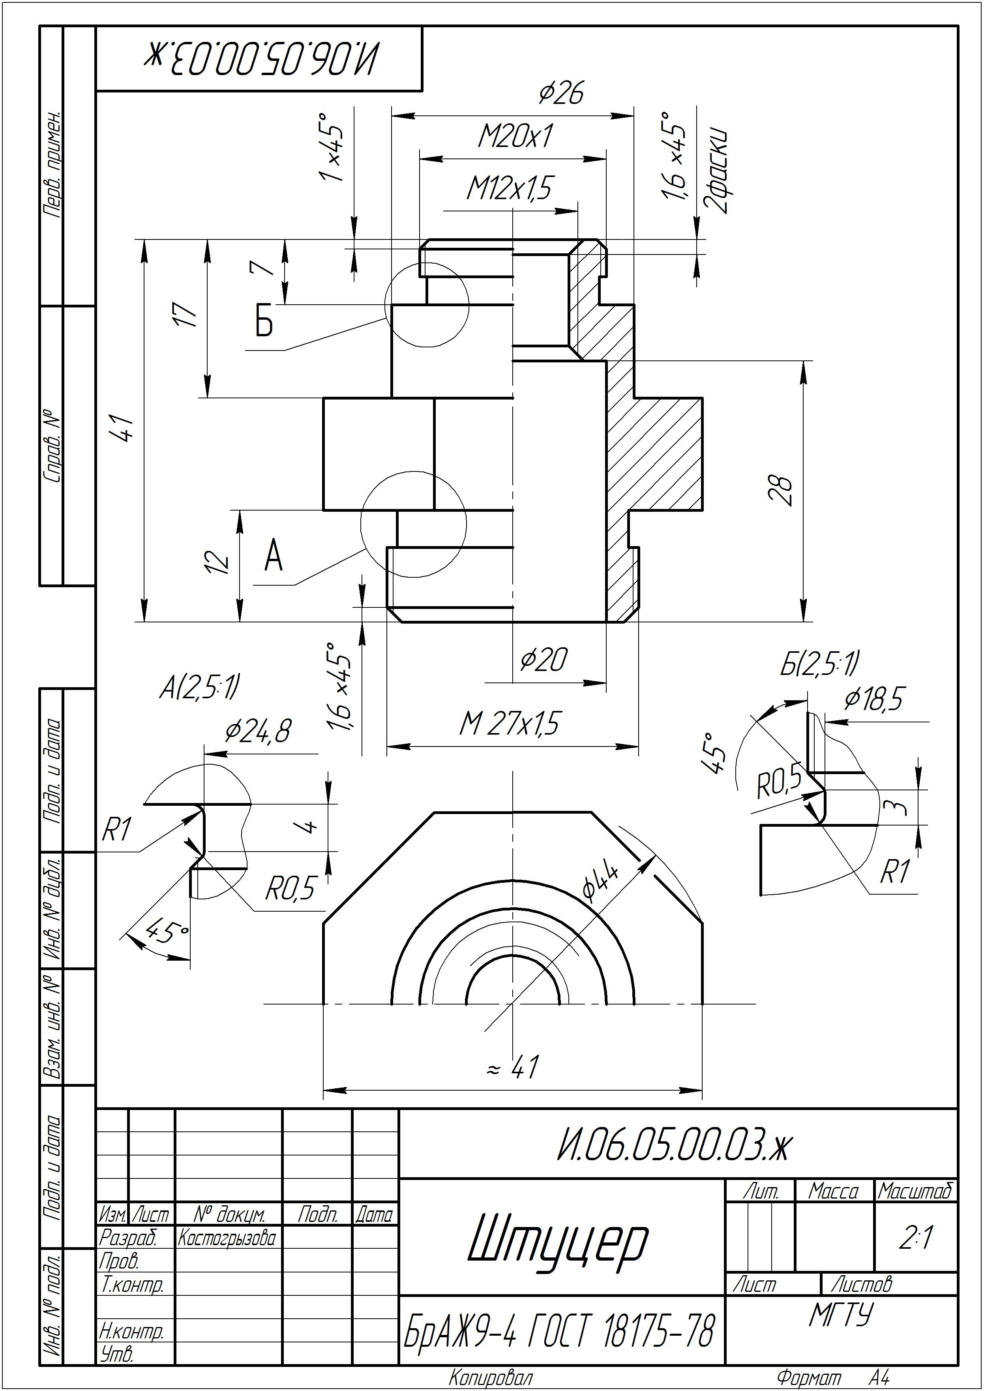

ИКР №8. Создание сборочного чертежа и спецификации.
По эскизам деталей сборочного узла создать 3D модели, 3D сборку по вариантам. Создать ассоциативный сборочный чертеж и спецификацию. Оформить сборочный чертеж в соответствии с требованиями ЕСКД.
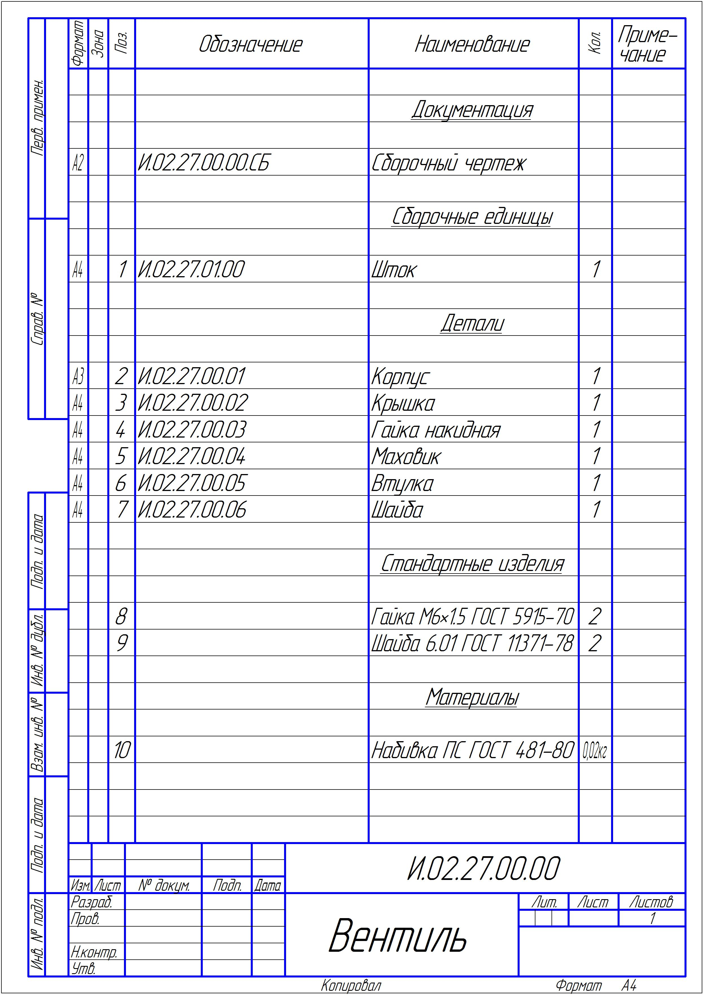
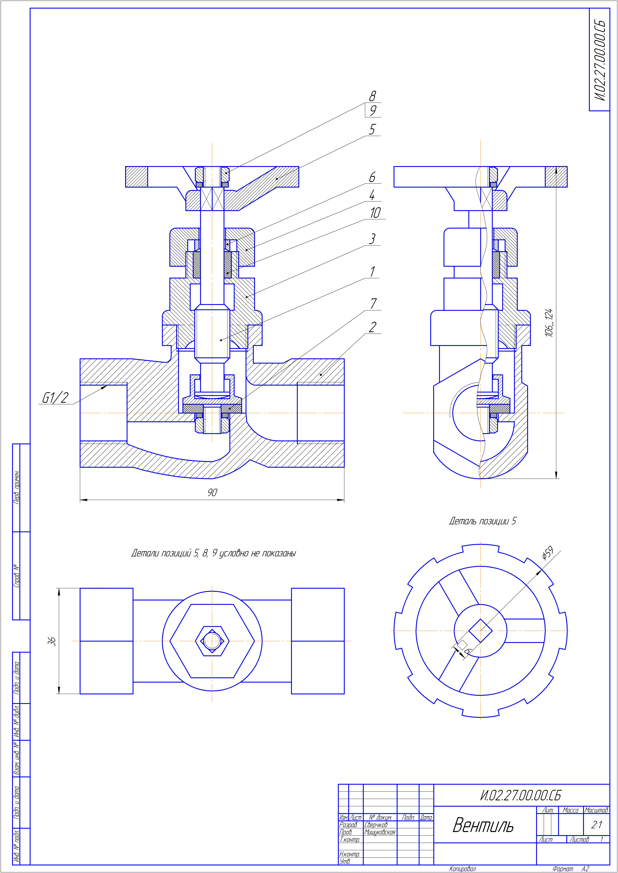

Приложение 2
Оценочные средства для проведения промежуточной аттестации
Промежуточная аттестация имеет целью определить степень достижения запланированных результатов обучения по дисциплине (модулю) за определенный период обучения (семестр) и может проводиться в форме зачета, зачета с оценкой, экзамена, защиты курсового проекта (работы).
Данный раздел состоит их двух пунктов:
а) Планируемые результаты обучения и оценочные средства для проведения промежуточной аттестации.
б) Порядок проведения промежуточной аттестации, показатели и критерии оценивания.

а) Планируемые результаты обучения и оценочные средства для проведения промежуточной аттестации:
Структурный элемент  компетенции | Планируемые результаты обучения | Оценочные средства
ОПК-5 - способностью решать стандартные задачи профессиональной деятельности на основе информационной и библиографической культуры с применением информационно-коммуникационных технологий и с учетом основных требований информационной безопасности
Знать | - основные определения и понятия начертательной геометрии, инженерной и компьютерной графики;  - способы создания и построения конструкторской документации;  - правила выполнения и оформления различных типов чертежей в соответствии с требованиями стандартов ЕСКД | ВОПРОСЫ ДЛЯ ПОДГОТОВКИ К ЭКЗАМЕНУ  - Предмет и метод начертательной геометрии. Центральное и параллельное, косоугольное и ортогональное проецирование.  - Эпюр Монжа (комплексный чертеж) точки, его закономерности.  - Абсолютные координаты точки. Относительные координаты точки. Привести пример построения точки, заданной абсолютными и относительными координатами.  - Прямые общего и частного положения: задание на эпюре Монжа.  - Взаимное положение прямых: изображение на чертеже Монжа, определение видимости скрещивающихся прямых с помощью конкурирующих точек.  - Плоскости общего положения: способы задания на чертеже Монжа. Построение прямой в плоскости, условие принадлежности точки плоскости.  - Плоскости частного положения: проецирующие, уровня, их изображение на чертеже Монжа.  - Многогранники: задание на чертеже Монжа, определение видимости ребер на плоскостях проекций. Условие принадлежности точки поверхности многогранника, определение ее видимости на плоскостях проекций.  - Сечение многогранника плоскостью. Построения фигуры сечения проецирующей плоскостью.  - Поверхности вращения: задание на чертеже Монжа очерками. Условие принадлежности точки поверхности вращения.  - Сечения прямого кругового цилиндра.  - Конические сечения. Построить три проекции сечения конуса.  - Сечение сферы. Построить три проекции сечения сферы проецирующей плоскостью.  - Преобразование комплексного чертежа. Аппарат вращения точки, прямой, плоскости, его элементы. Вращение вокруг горизонтально-проецирующей оси.  - Преобразование комплексного чертежа. Аппарат вращения точки, прямой, плоскости, его элементы. Вращение вокруг фронтально-проецирующей оси.  - Метод вращения для решения метрических задач нахождения натуральной величины отрезка прямой общего положения и угла ее наклона к П₁, угла ее наклона к П₂.  - Метод вращения для нахождения натуральной величины отсека горизонтально-проецирующей плоскости, фронтально-проецирующей плоскости.  - Аппарат замены плоскостей проекций: построение точки в новой плоскости проекций на комплексном чертеже.  - Метод замены плоскостей проекций для решения метрических типовых задач нахождения натуральной величины отрезка прямой и углов ее наклона α, β к плоскостям проекций.  - Метод замены плоскостей проекций для решения типовых метрических задач нахождения натуральной величины отсеков горизонтально-проецирующей плоскости и фронтально-проецирующей плоскости.  - Единая система конструкторской документации (ЕСКД). ГОСТ 2.301-68 Форматы. ГОСТ 2.302-68 Масштабы. ГОСТ 2.303-68 Линии чертежа. ГОСТ 2.304-81 Шрифты чертежные.  - Единая система конструкторской документации (ЕСКД). ГОСТ 2.305 – 2008. Виды: классификация, обозначения.  - Единая система конструкторской документации (ЕСКД) ГОСТ 2.305-2008. Разрезы: классификация, обозначения.  - Единая система конструкторской документации (ЕСКД) ГОСТ 2.305-2008. Сечения: классификация, обозначения. Выносные элементы.  - Единая система конструкторской документации (ЕСКД) ГОСТ 2.305-2008. Условности и упрощения.  - ГОСТ 2.306-68 Обозначения графические материалов и правила их нанесения на чертежах.  - ГОСТ 2.307-2011. Нанесение размеров и предельных отклонений на чертежах.
Уметь | - определять формы и особенности изделия по его комплексному чертежу;  - решать обобщенные позиционные и метрические задачи;  - выполнять изображение изделий на различных типах чертежей;  - наносить размеры на чертеже в соответствии со стандартами ЕСКД;  - пользоваться измерительными инструментами | Примерные практические задания:  - По наглядному изображению построить комплексный чертеж детали.  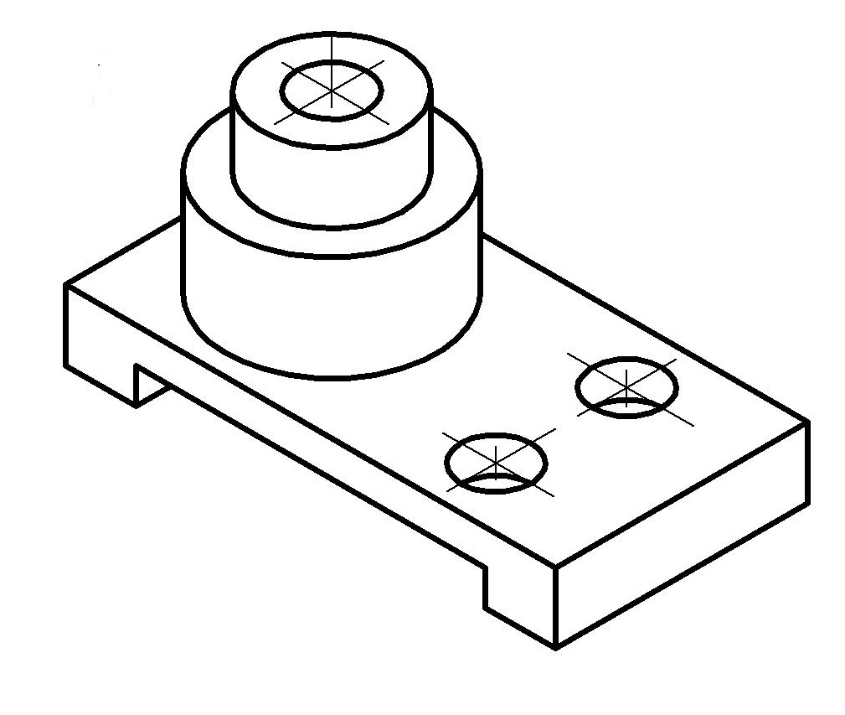  - Выполнить и обозначить сложный ступенчатый разрез. Выполнить и обозначить сложный ломаный разрез.  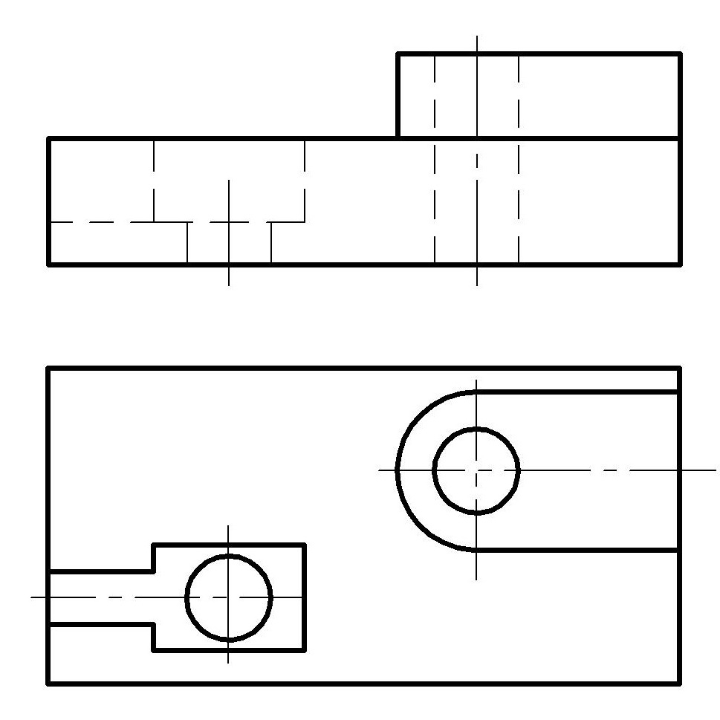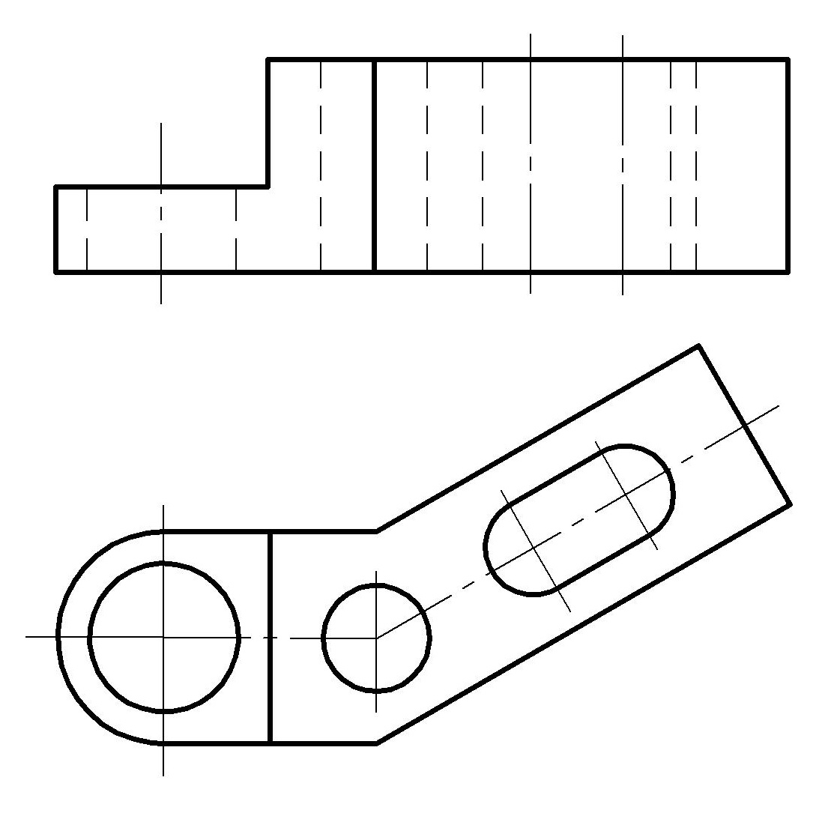  - Построить вид слева, прямоугольную изометрию детали с вырезом четверти.  - Построить три проекции поверхности вращения со сквозным вырезом  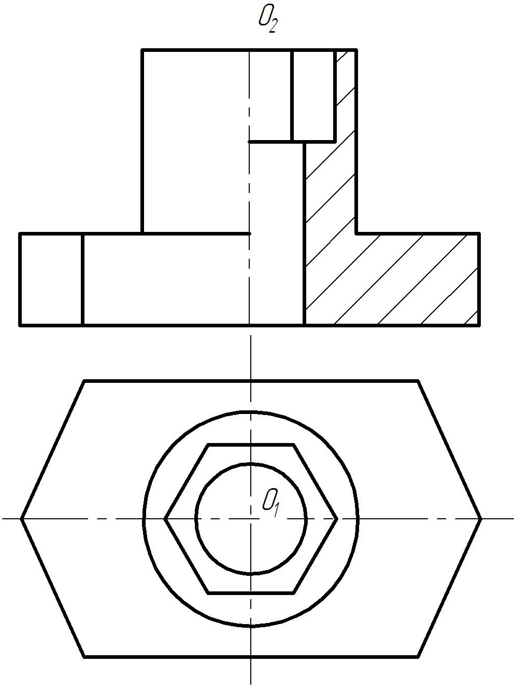  - Записать в таблицы названия кривых, полученных в сечениях заданных поверхностей вращения  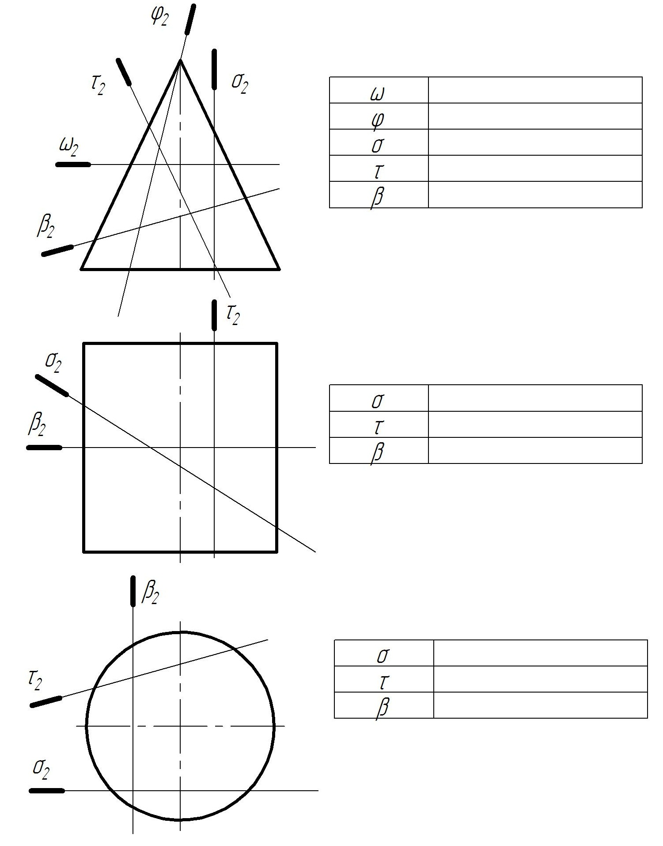
Владеть | - навыками пользования учебной, справочной литературой и стандартами ЕСКД;  - основными методами решения задач в области начертательной геометрии, инженерной и компьютерной графики;  - возможностью междисциплинарного применения полученных знаний. | Примерные практические задания:  - По заданным видам комплексный чертеж детали в соответствии с требованиями ЕСКД  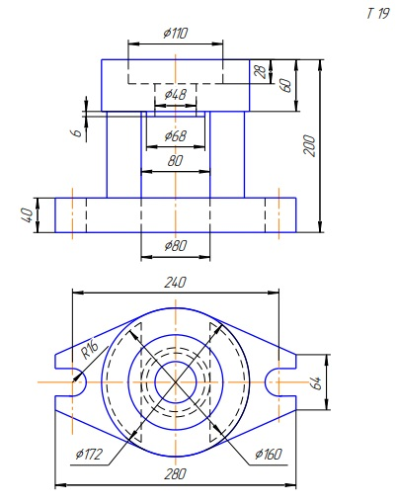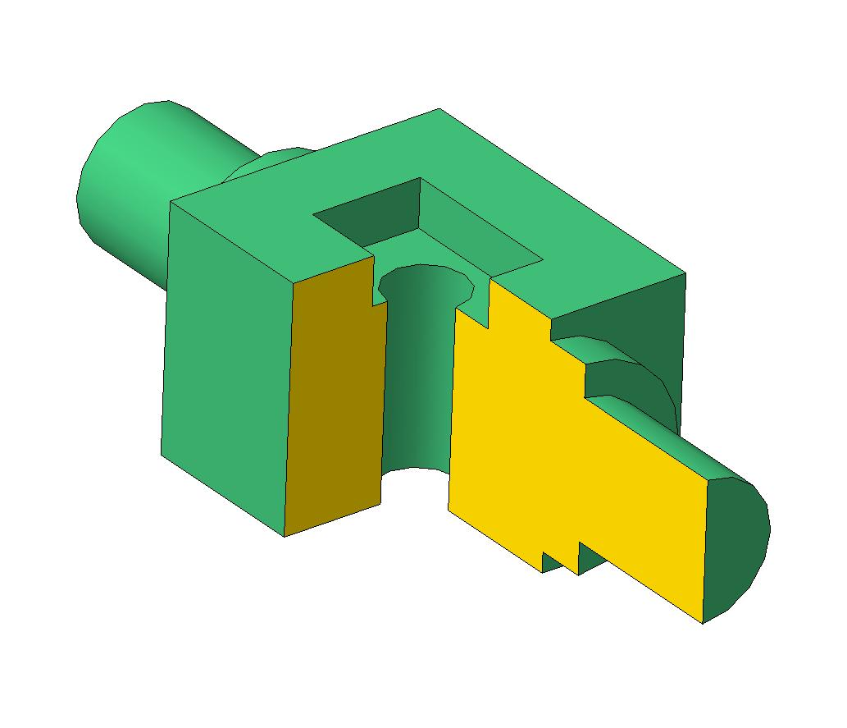  - По наглядному изображению построить комплексный чертеж детали
ОПК-2 - владением достаточными для профессиональной деятельности навыками работы с персональным компьютером
Знать | - основы стандартных пакетов и средств автоматизированного проектирования;  - основные правила выполнения 2D чертежей;  - основные правила выполнения 3D чертежей;  - справочные материалы, касающиеся выполняемых типов моделирования | Вопросы для подготовки к зачету  - Выполнение чертежей средствами компьютерной графики и САПР.  - Основные типы документов, используемых САПР. Различия и особенности.  - Основные методы и команды создания 2D чертежа.  - Основные методы и команды создания трехмерной модели.  - Основные методы и команды редактирования 2D чертежей.  - Основные методы и команды редактирования 3D моделей.  - Основные методы и команды редактирования эскизов 3D моделей.  - Основные методы и команды массивов, применяемых для создания 3D моделей.  - Основные команды вспомогательной геометрии 3D моделей.  - Основные команды параметризации геометрии эскизов 3D моделей.  - Применение справочной и поисковой системы КОМПАС-3D.  - Использование библиотеки стандартных изделий КОМПАС-3D.
Уметь | - обсуждать способы эффективного решения задач (2D или 3D построения);  - строить типичные модели задач, чертежей и 3D моделей;  - применять знания чтения и построения чертежей в профессиональной деятельности;  - использовать знания чтения и построения чертежей и 3D моделей на междисциплинарном уровне | Примерные практические задания:  - По индивидуальным вариантам выполнить эскиз, создать 3D модель деталей, создать ассоциативный чертеж модели с простановкой размеров, задать указанные свойства МЦХ.  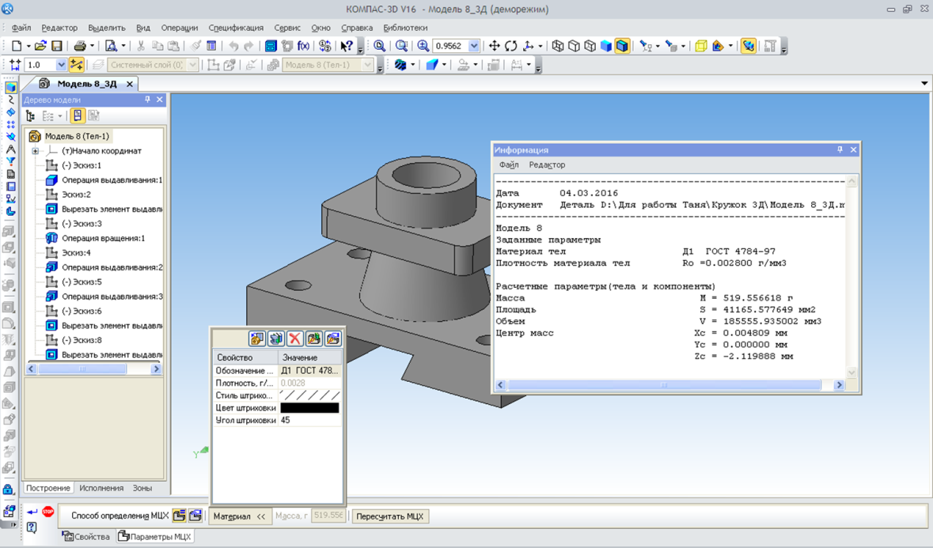
Владеть | - практическими навыками использования САПР на занятиях в аудитории и на производственной практике;  - методами использования программных средств для решения практических задач;  - основными методами исследования в области инженерной и компьютерной графики, практическими умениями и навыками их использования | Защита выполненного задания Элеватор  - По индивидуальным вариантам выполнить расчеты стандартных крепежных соединений и выполнить сборочный чертеж и спецификацию.  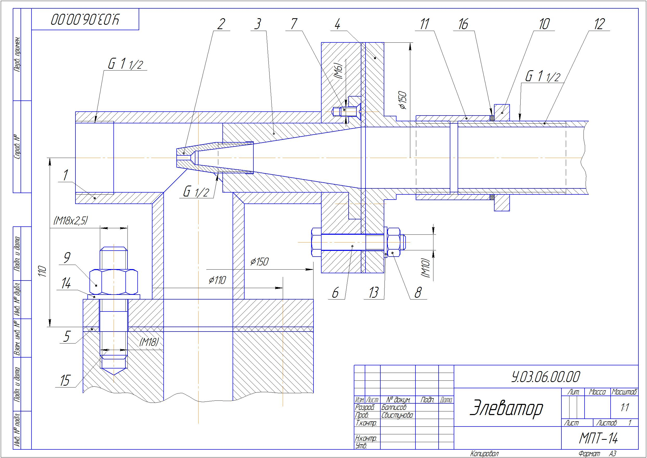
ПК-2 - умением моделировать технические объекты и технологические процессы с использованием стандартных пакетов и средств автоматизированного проектирования, готовностью проводить эксперименты по заданным методикам с обработкой и анализом результатов
Знать | - различие стандартных пакетов и средств автоматизированного проектирования;  - основные правила выполнения конструкторской документации в САПР;  - основные положения ЕСКД;  - нормативные и руководящие материалы, касающиеся выполняемых типов чертежей | Вопросы для подготовки к зачету:  - Резьбовые соединения. Элементы резьбы. Типы резьб.  - Изображение и обозначение резьбы. ЕСКД ГОСТ 2.311-68.  - Сварные соединения. Типы сварных соединений. Классификация.  - Изображение и обозначение сварных саединений на чертеже. ЕСКД ГОСТ 2.31-72.  - Сборочный чертеж, чертеж общего вида. Условности и упрощения при выполнении СЧ.  - Особенности изображения на сборочном чертеже соединений стандартными изделиями.  - Стандартные изделия. Соединения болтовое, винтовое, шпилечное.  - ГОСТ 2.106-96. Спецификация. Разделы спецификации. Порядок составления.  - Эскизирование машиностроительных деталей. Выбор количества изображений. Особенности изображения отдельных деталей.  - Основные требования к чертежам. ГОСТ 2.109-73 ЕСКД.
Уметь | - обсуждать способы выполнения моделирования продукции и объектов машиностроительных производств;  - объяснять (выявлять и строить) типичные модели продукции на чертежах и 3D моделях;  - применять знания чтения чертежей в профессиональной деятельности;  - использовать знания чтения и построения чертежей и 3D моделей на междисциплинарном уровне | Примерные практические задания:  - По индивидуальным вариантам создать 3D модели деталей элеватора, создать 3D сборку элеватора, получить ассоциативный сборочный чертеж и спецификацию.  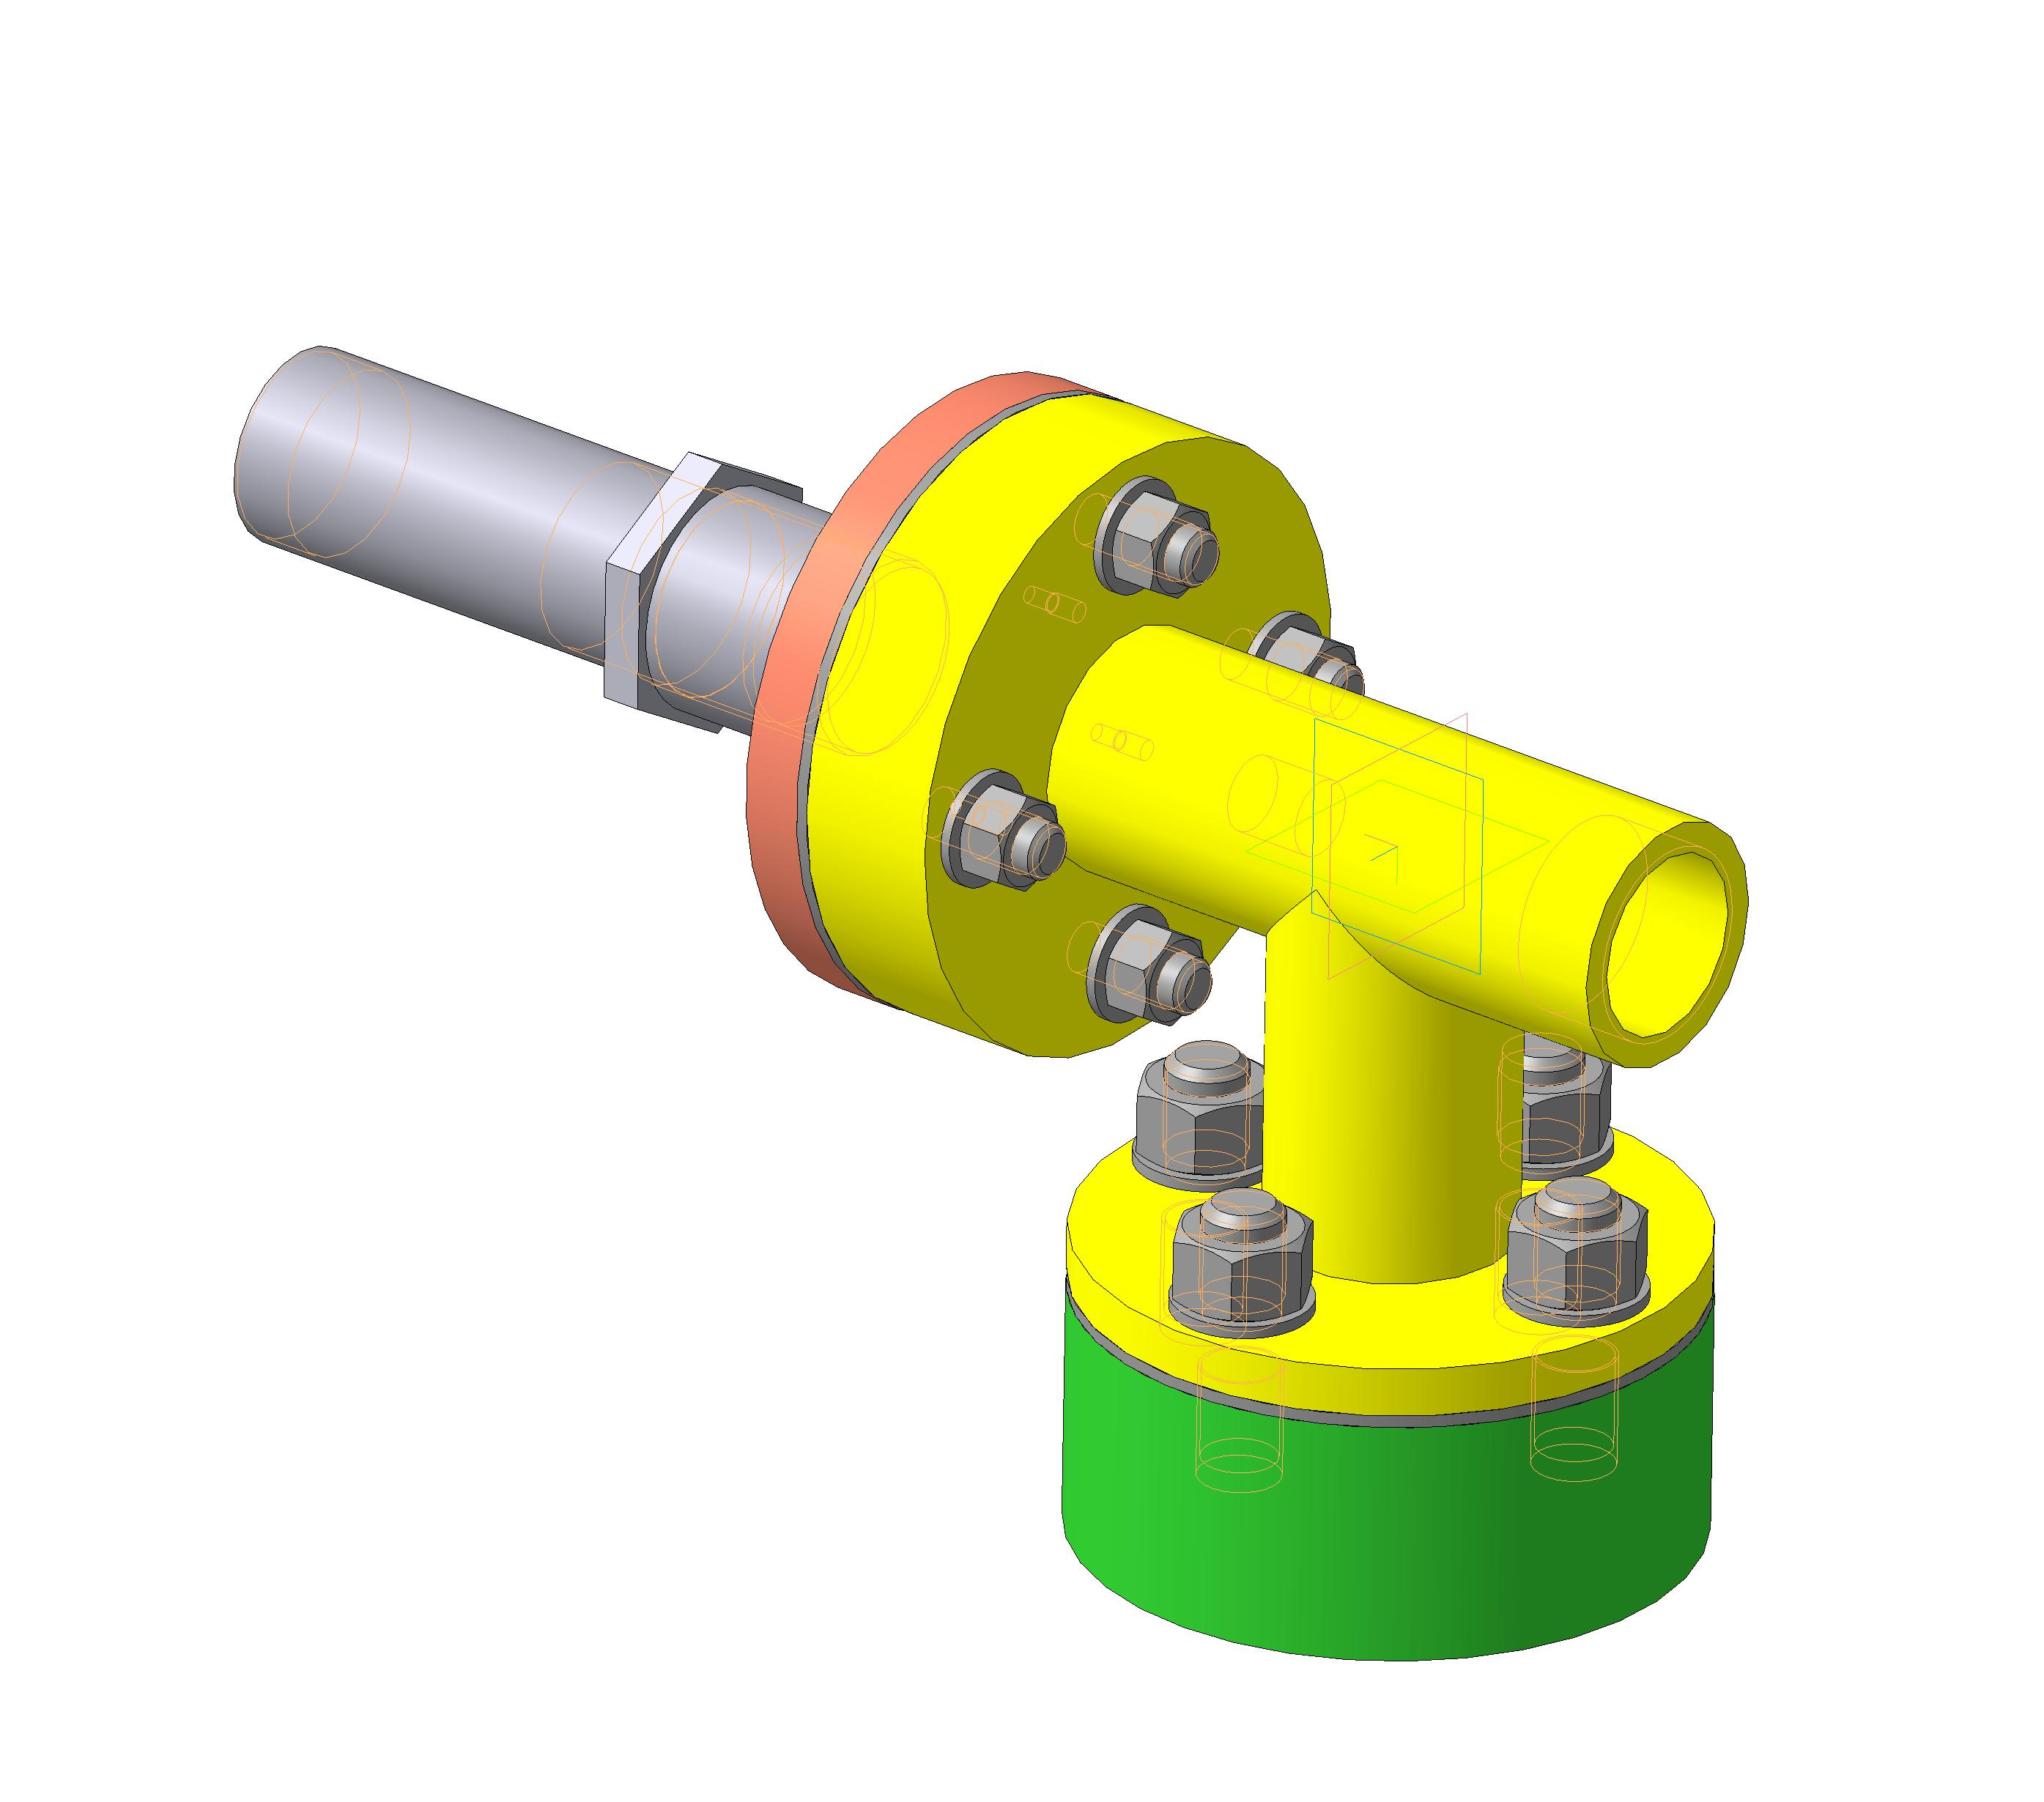
Владеть | - практическими навыками использования элементов дисциплины для проведения экспериментов по заданным методикам;  - методами использования программных средств для решения практических задач с обработкой и анализом результатов;  - основными методами исследования в области инженерной и компьютерной графики, практическими умениями и навыками их использования | Примерные практические задания:  - По индивидуальным вариантам изделий выполнить эскизы деталей сборочного узла и создать 3D модели, 3D сборку. Создать ассоциативный сборочный чертеж и спецификацию. Оформить сборочный чертеж в соответствии с требованиями ЕСКД.  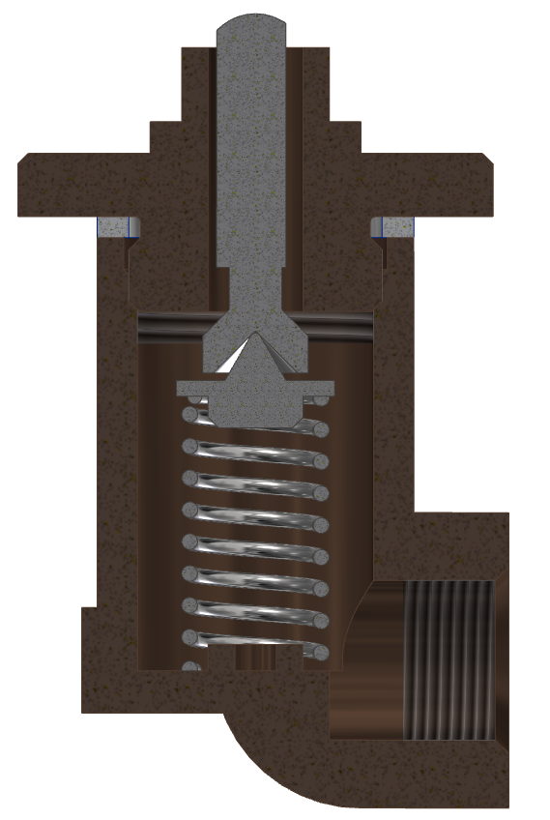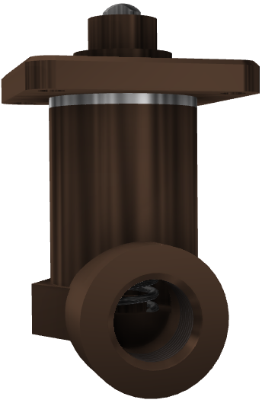

б) Порядок проведения промежуточной аттестации, показатели и критерии оценивания:

Промежуточная аттестация по дисциплине «Начертательная геометрия и компьютерная графика» включает теоретические вопросы, позволяющие оценить уровень усвоения обучающимися знаний, и практические задания, выявляющие степень сформированности умений и владений, проводится в форме экзамена (1 семестр).
Экзамен по данной дисциплине проводится в устной форме по экзаменационным билетам, каждый из которых включает 2 теоретических вопроса и одно практическое задание.
Показатели и критерии оценивания экзамена:
– на оценку «отлично» (5 баллов) – обучающийся демонстрирует высокий уровень сформированности компетенций, всестороннее, систематическое и глубокое знание учебного материала, свободно выполняет практические задания, свободно оперирует зна-ниями, умениями, применяет их в ситуациях повышенной сложности.
– на оценку «хорошо» (4 балла) – обучающийся демонстрирует средний уровень сформированности компетенций: основные знания, умения освоены, но допускаются незначительные ошибки, неточности, затруднения при аналитических операциях, переносе знаний и умений на новые, нестандартные ситуации.
– на оценку «удовлетворительно» (3 балла) – обучающийся демонстрирует пороговый уровень сформированности компетенций: в ходе контрольных мероприятий допускаются ошибки, проявляется отсутствие отдельных знаний, умений, навыков, обучающийся испытывает значительные затруднения при оперировании знаниями и умениями при их переносе на новые ситуации.
– на оценку «неудовлетворительно» (2 балла) – обучающийся демонстрирует знания не более 20% теоретического материала, допускает существенные ошибки, не может показать интеллектуальные навыки решения простых задач.
– на оценку «неудовлетворительно» (1 балл) – обучающийся не может показать знания на уровне воспроизведения и объяснения информации, не может показать интеллектуальные навыки решения простых задач.
Промежуточная аттестация по дисциплине «Начертательная геометрия и компьютерная графика» включает теоретические вопросы, позволяющие оценить уровень усвоения обучающимися знаний, и практические задания, выявляющие степень сформированности умений и владений, проводится в форме зачета с оценкой (2 семестр).
Показатели и критерии оценивания зачета:
– на оценку «отлично» (5 баллов) – обучающийся демонстрирует высокий уровень сформированности компетенций, всестороннее, систематическое и глубокое знание учебного материала, свободно выполняет практические задания, свободно оперирует зна-ниями, умениями, применяет их в ситуациях повышенной сложности.
– на оценку «хорошо» (4 балла) – обучающийся демонстрирует средний уровень сформированности компетенций: основные знания, умения освоены, но допускаются незначительные ошибки, неточности, затруднения при аналитических операциях, переносе знаний и умений на новые, нестандартные ситуации.
– на оценку «удовлетворительно» (3 балла) – обучающийся демонстрирует пороговый уровень сформированности компетенций: в ходе контрольных мероприятий допускаются ошибки, проявляется отсутствие отдельных знаний, умений, навыков, обучающийся испытывает значительные затруднения при оперировании знаниями и умениями при их переносе на новые ситуации.
– на оценку «не зачтено» – обучающийся демонстрирует знания не более 20% теоретического материала, допускает существенные ошибки, обучающийся не может показать знания на уровне воспроизведения и объяснения информации, не может показать интеллектуальные навыки решения простых задач

